Primero vamos a necesitar instalar el python3, para ello deberemos de introducir el siguiente comando en el terminal “sudo apt-get install python3”, posteriormente deberemos de instalar el paquete python3-virtualenv, con el siguiente comando “sudo apt-get install python3-virtualenv”.

Tras ya tener todo los paquetes necesarios, procederemos a instalar y abrir el entorno virtual correspondiente.

Deberemos de introducir en el terminal el siguiente comando, ”python3 -m venv test_env”, y posteriormente para poder “abrirlo” usaremos el siguiente comando “source ./bin/activate”, estando en la localización de la carpeta que hemos creado, en este caso sería “test_env”. CAPTURAS A CONTINUACIÓN:
Ahora procederemos a instalar django gracias al siguiente comando.

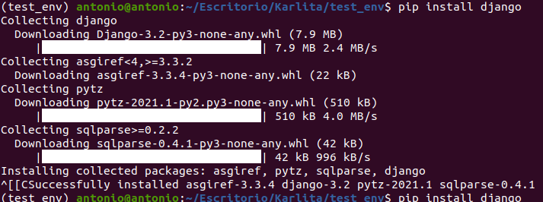
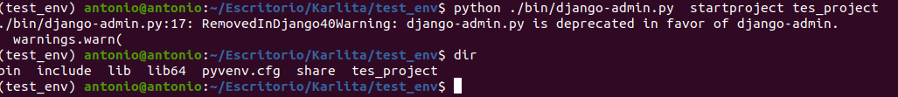
Ahora para poder empezar a crear nuestro proyecto deberemos de realizar la siguiente operación, y realizaremos un dir para comprobar si este directorio se ha creado correctamente

Ahora vamos a crear la carpeta pd110, con un simple “mkdir pd110” y nos deberemos de trasladarnos hasta esa carpeta y crearemos un entorno virtual en ella como ya hicimos anteriormente, y lo activaremos. (NO AGREGO CAPTURA YA QUE ES LO MISMO QUE HICIMOS ANTERIORMENTE). A continuación deberemos de instalar django (igual que antes) y deberemos de crear nuestro proyecto.

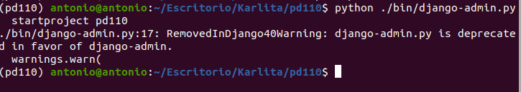
Dw
Ahora vamos a cambiar el nombre del directorio pd110 a src, ya que se han creado varias carpetas con el mismo nombre y le pondremos src, a continuación mostraremos cuál es la carpeta correcta.
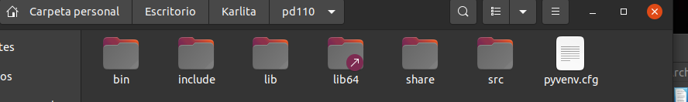
Ahora deberemos de realizar las siguientes tareas, primero deberemos de cambiar nuestra ruta a la carpeta que le cambiamos el nombre anteriormente (src), y deberemos de introducir el siguiente comando por el terminal desde esa ruta “python manage.py runserver”.
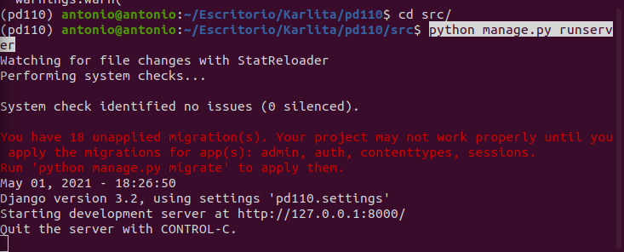
Tras ya haber realizado todo esto, deberemos de copiar la dirección ip que nos muestra al final y pegarla en un buscador web y nos localizaremos en ella y así realizaremos nuestra migración. Y si todo esto a salido bien, nos saldrá en la pestaña el siguiente mensaje.
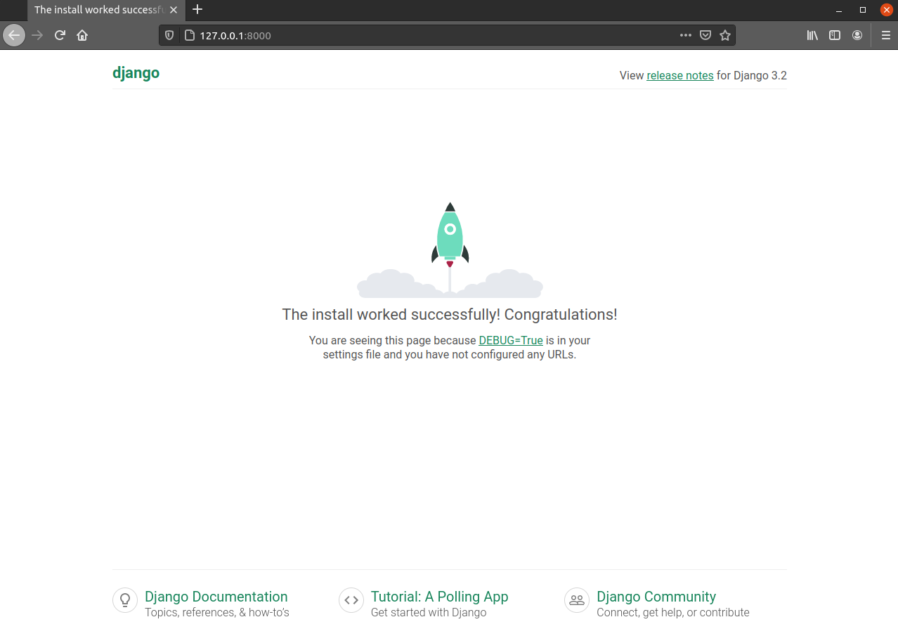
Una vez logrado todo esto empezaremos a realizar nuestras primeras migraciones. Y deberemos de realizar el siguiente comando en el terminal. “python manage.py migrate”, pero antes deberemos de cerrar nuestro servidor usando Control C tal y como nos viene en el terminal.
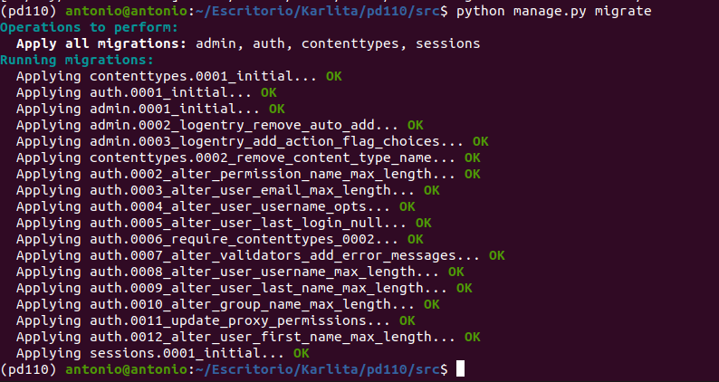
Tras haber realizado todo esto deberemos de irnos a sublime text (un editor de texto) y deberemos de añadir un proyecto al editor y guardaremos este mismo archivo del proyecto como pd110.
Y nos quedaremos con una cosa parecida a esta.
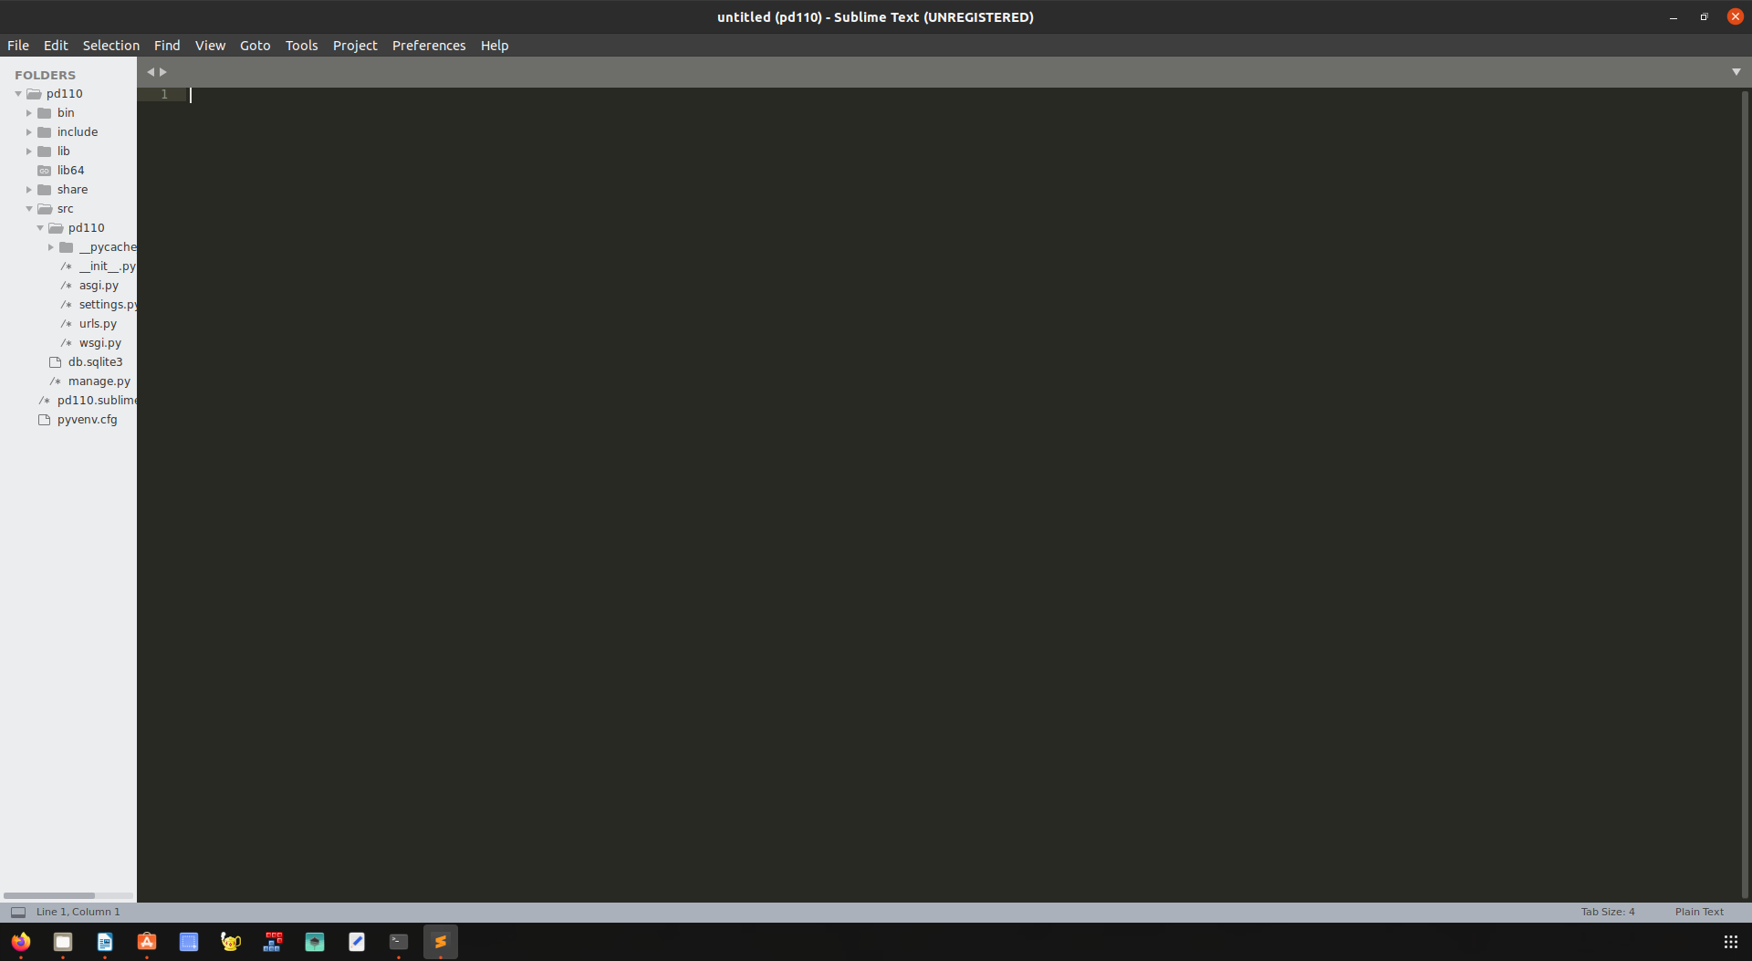
Ahora tras haber creado este proyecto si nos desplazamos a nuestro server (deberemos de arrancarlo, con el mismo comando que usamos anteriormente), nos pedirá un login de usuario.
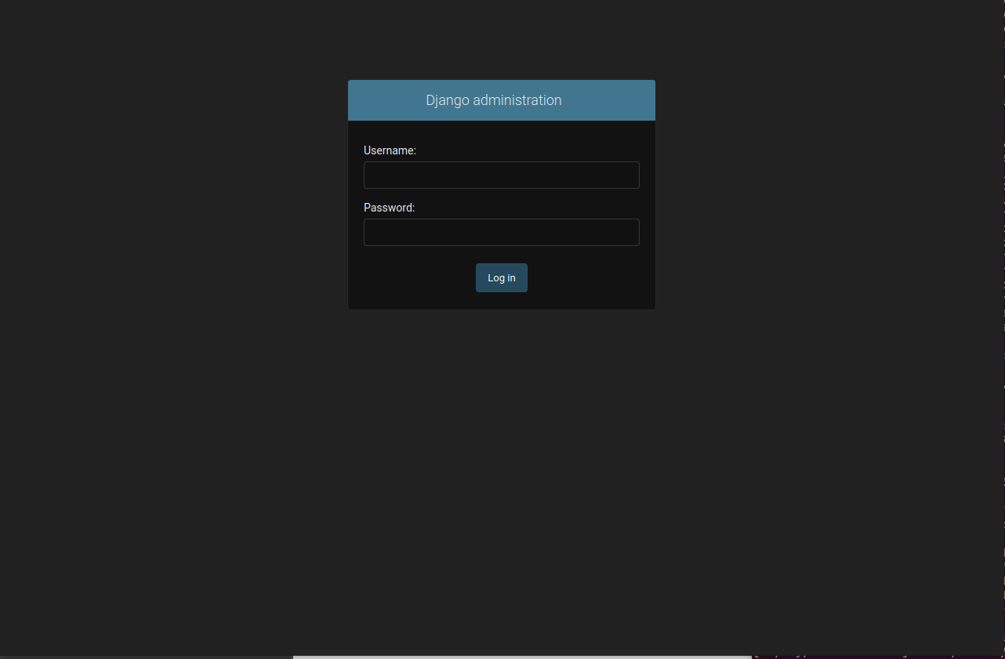
Por tanto nos vamos a disponer a crear un súper-usuario para poder tener acceso. Deberemos de introducir el siguiente comando en el terminal “python manage.py createsuperuser” y completaremos el formulario que nos aparece por el terminal. A continuación mostraremos la captura de pantalla con todo esto.
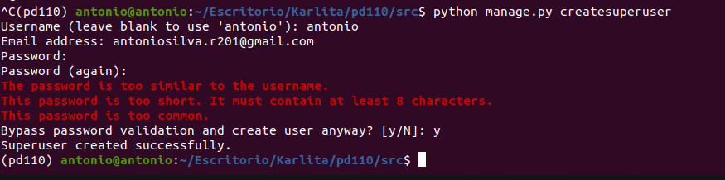
Volveremos a ejecutar el servidor y nos haremos log in con el súper-usuario que hemos creado anteriormente.
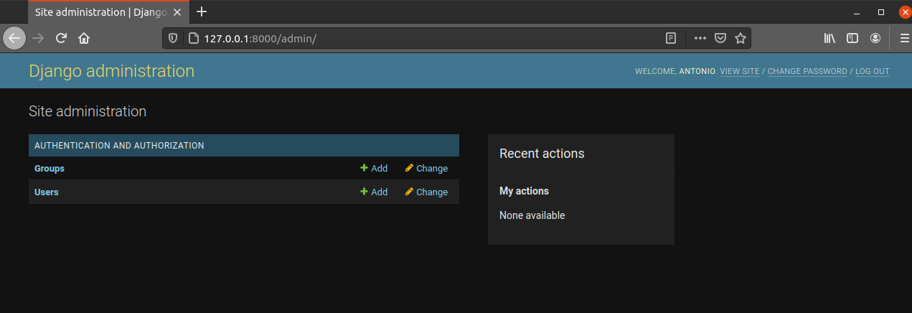
Podremos cambiar el idioma si con el sublime-text nos situamos en las setings y cambiamos el idioma tal y como vamos a mostrar, si cambiamos esta configuración tendremos que recargar nuestra página para así actualizar el idioma que habríamos cambiado.
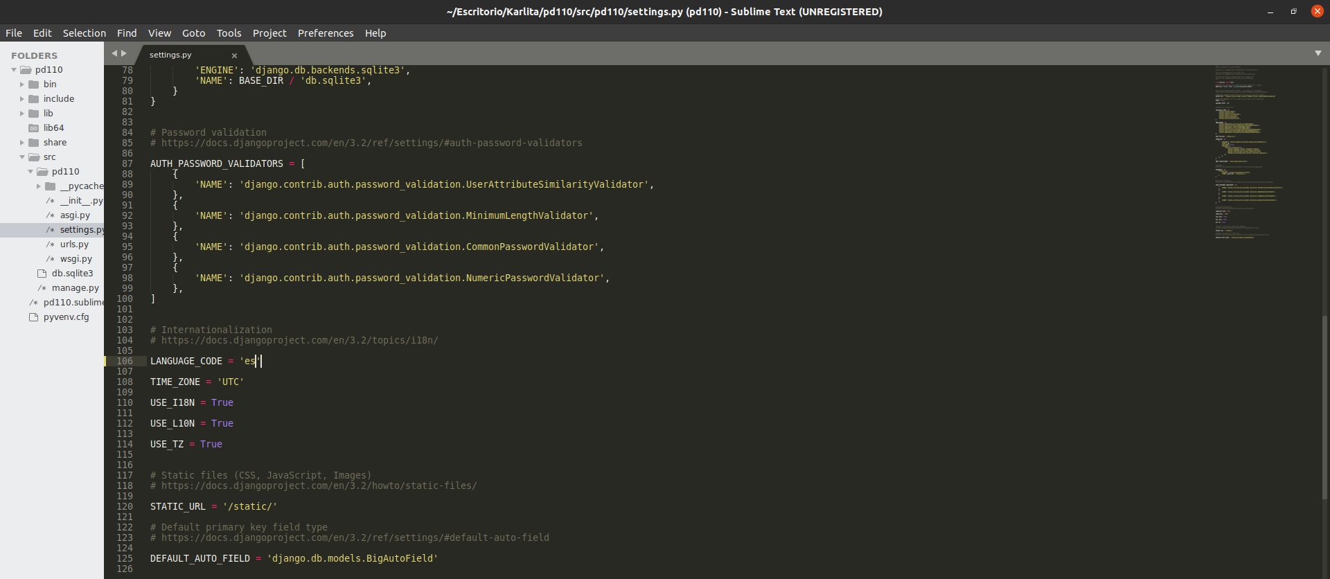
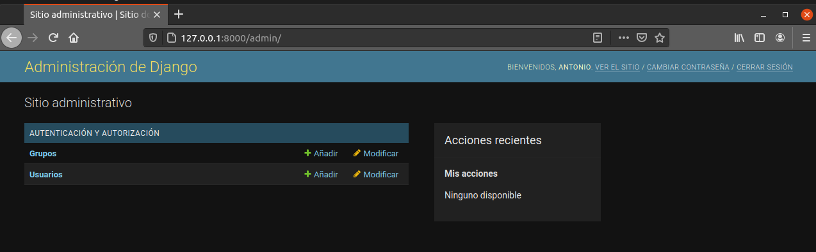
En esta pagina, si pinchamos en la pestaña USUARIOS, nos saldrá todos los usuarios que tenemos creado y además podremos crear nuevos usuarios desde esa pestaña y para comprobarlo, vamos a crear un usuario normal, ahora nos dispondremos a mostrar todo este proceso mediante capturas de pantallas.
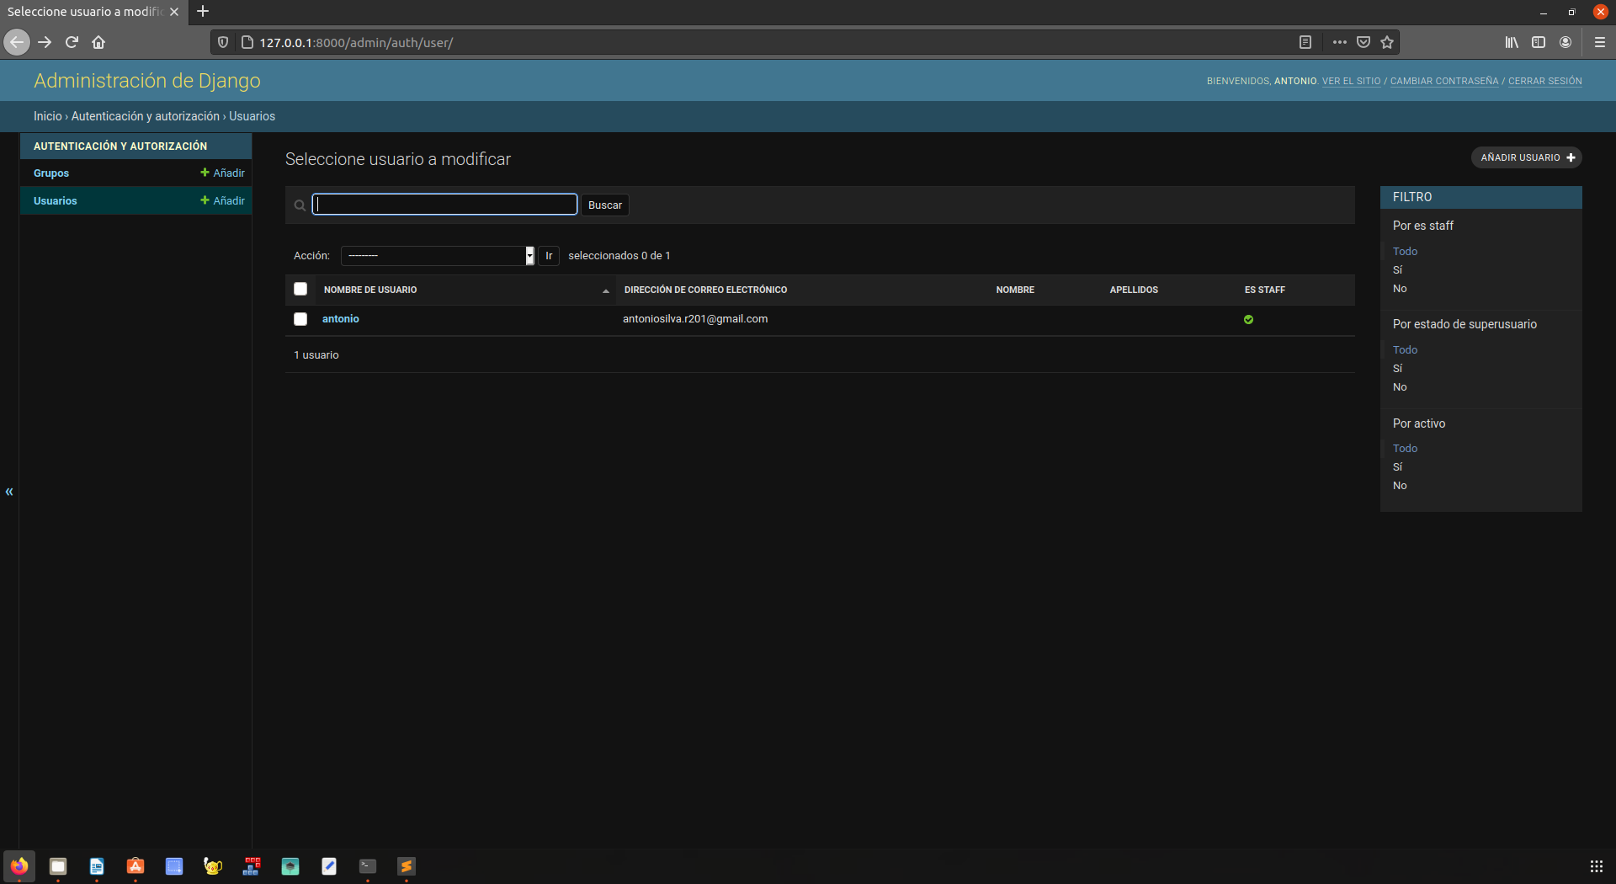

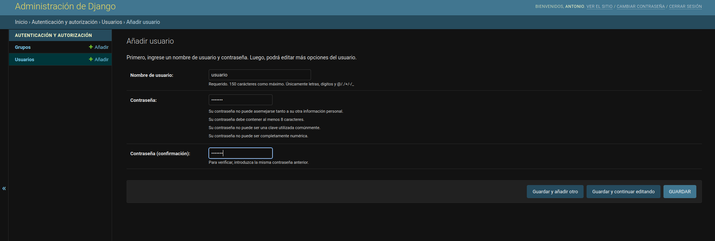
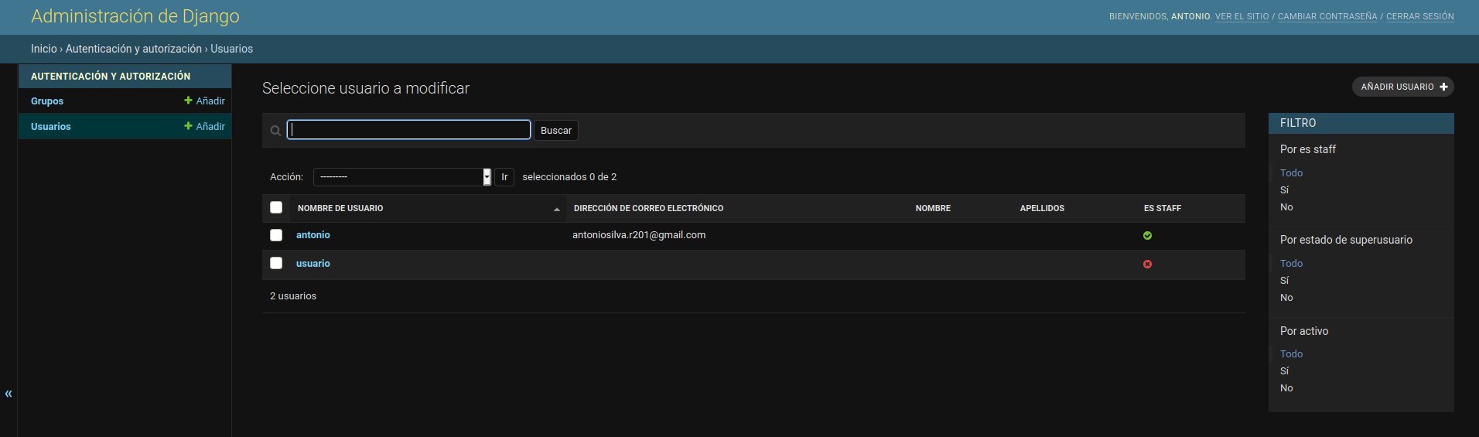
Si lo hemos creado correctamente, nos deberá de salir el usuario que acabamos de crear en el grupo de usuarios. También podemos modificar la configuración del usuario que acabamos de crear si pinchamos en él y nos saldrá el siguiente menú en el que podremos interactuar.
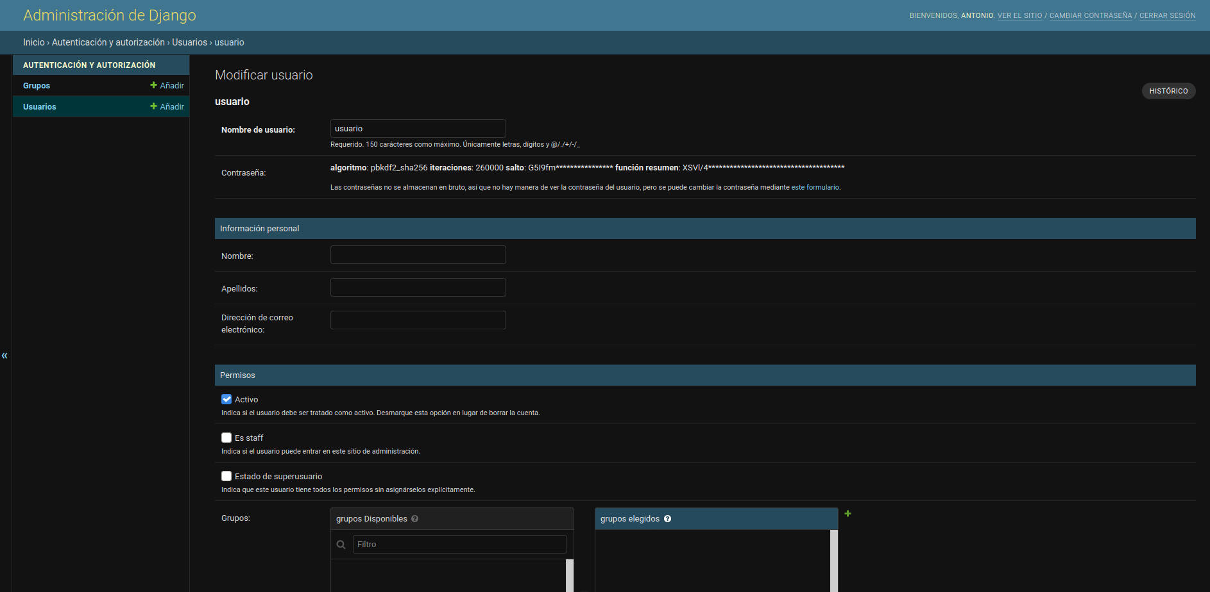
Ahora vamos a crear nuestra primera aplicación. La cuál sera un boletín de información. Primero deberemos de cerrar nuestro servidor y localizarnos en ese mismo terminal. Introduciremos por pantalla el siguiente comando, “python manage.py startapp boletin”. Y este carpeta deberá de ser agregada de manera automática al sublime-text dentro de la carpeta src
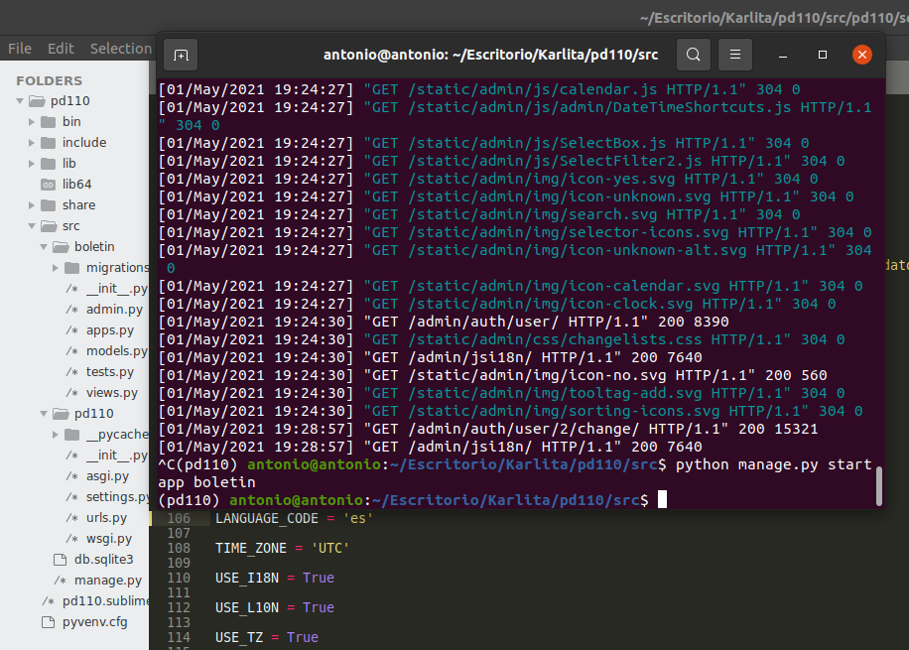
Una vez instalada la app deberemos de “reconocerla”, para ello deberemos de localizarnos de nuevo a las settings de nuestro proyecto con la app “sublime-text”. Tras ya estar en ese fichero, deberemos de realizar el siguiente cambio, dentro del apartado INSTALLED_APPS, deberemos de introducir en ese apartado lo mismo que nosotros tenemos en nuestra línea 40.
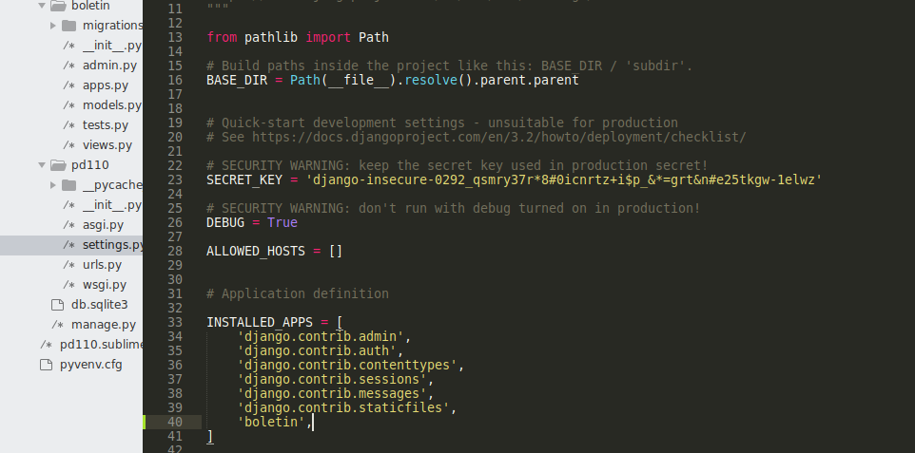
Ahora vamos a empezar a desarrollar nuestros modelos, que serán los diferentes campos que tienen nuestra aplicación en este caso sera boletín, para ello deberemos de desplazarnos al fichero models.py, el cuál esta dentro de la propia carpeta que se creo junto a boletín. En ella deberemos de escribir lo siguiente que vamos a mostrar con las capturas de pantalla.

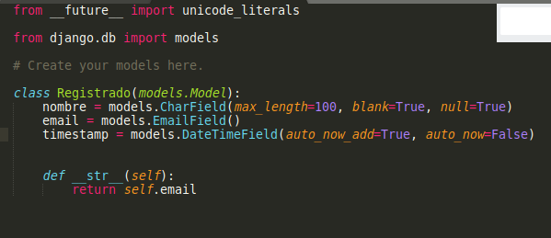
Con esto crearemos una clase la cual se llamará Registrado, esta guardara el nombre, la fecha y el email del usuario que registremos, y finalmente crearemos esa función si estamos en python3. Una vez creado todo esto deberemos de empezar con las migraciones, para ello deberemos de parar el servidor e introducir los siguientes comandos en el propio terminal: “python manage.py makemigrations”, Y si lo hemos echo bien nos saldrá esto por pantalla.
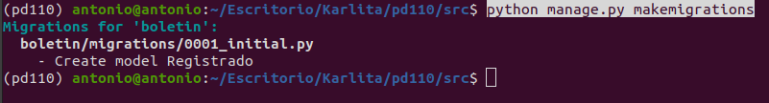
Con este comando habremos empaquetado todo tipo de cambios que hayamos realizado y con “manage.py migrate” enviaremos estos paquetes que hemos empaquetado al servidor para que estos cambios sean efectuados.
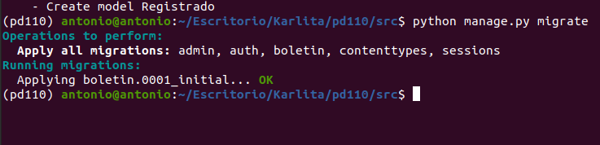
Ahora vamos a empezar a crear objetos para nuestro servidor, empezaremos a crear estos objetos con el interprete de python, para ello deberemos de introducir por el terminal “python manage.py shell” y ejecutaremos el propio python del servidor.
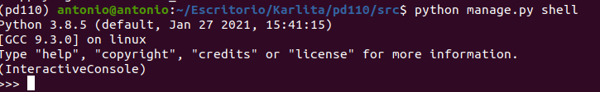
Ahora deberemos de importar la clase Registrado que creamos previamente, y posteriormente creamos una nueva variable llamada gente, para comprobar que lo hemos echo bien deberemos de introducir por pantalla gente y nos deberá de salir lo siguiente.
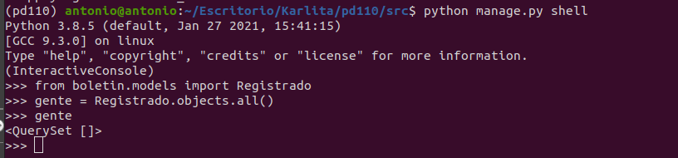
Y ahora vamos a mostrar como podríamos rellenar los variables que hemos creado desde el terminal y volveremos a comprobar si se ha creado de manera correcta o no de la misma manera.
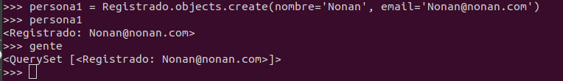
Ahora pasaremos a registrar nuestro modelo en el fichero admin.py y deberemos de realizar los siguientes cambios.
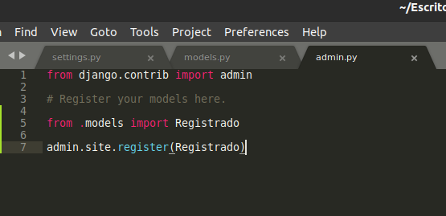
Ahora volveremos a ejecutar el servidor para ver los cambios que se han producido.
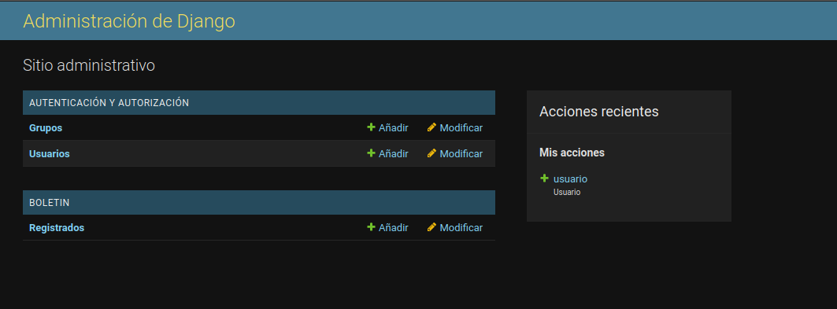
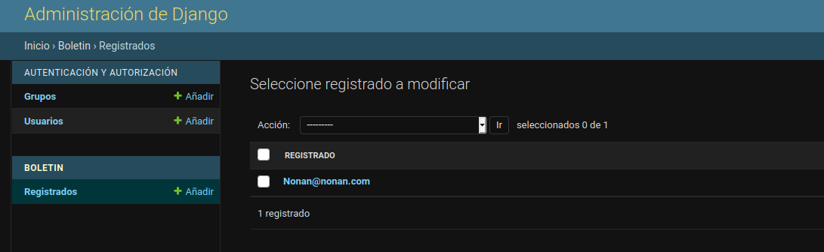
Recordemos que en el boletín sale nuestro gmail ya que en el fichero de admin.py de return pusimos el email, pero si hubiésemos puesto cualquier otro campo, saldría ese y si deseamos cambiarlo deberemos de cambiarlo, cerrar el servidor y volverlo ha arrancar para que se produjesen esos cambios. También se puede llegar a crear nuevos usuarios de manera GUI de la siguiente manera.
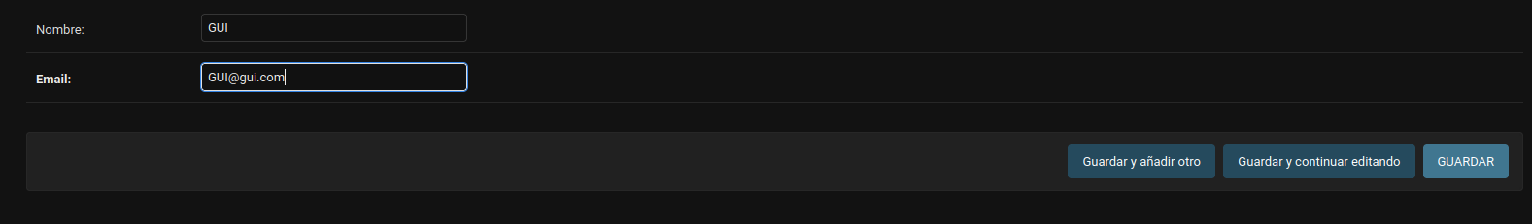
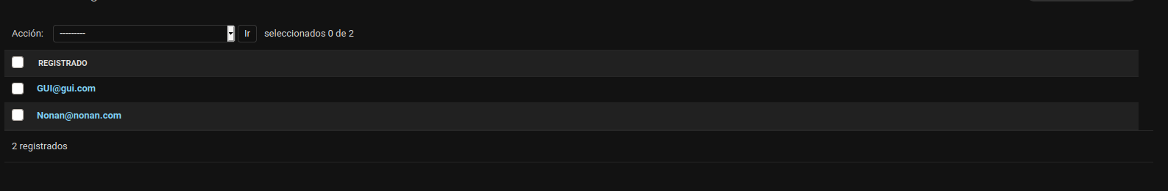
También podemos personalizar los distintos menús, para ello deberemos de ingresar lo siguiente en el fichero admin.py
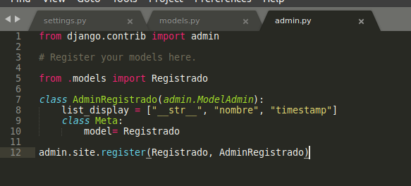
Y para aplicar estos cambios, deberemos de recargar la página.
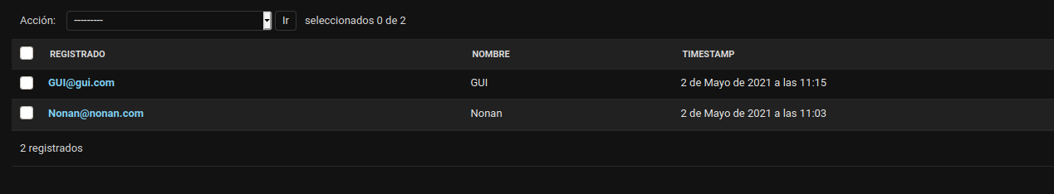
También se pueden mostrar otro tipos de campos, como los que vamos a mostrar a continuación.
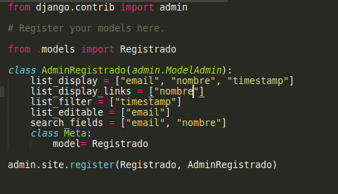

Hemos añadido el campo list_display_links = [“nombre”], por la siguiente razón; si nos fijamos el primer campo del list_display es email, esto hace que si pinchamos en el podamos editarlo y al ser el mismo que el list_editable crean incompatibilidades y la página nos daría error, por esta razón hemos añadido este campo. Y para ver estos cambios en nuestra página deberemos de recargar, y nos mostrará una interfaz parecida a esta.
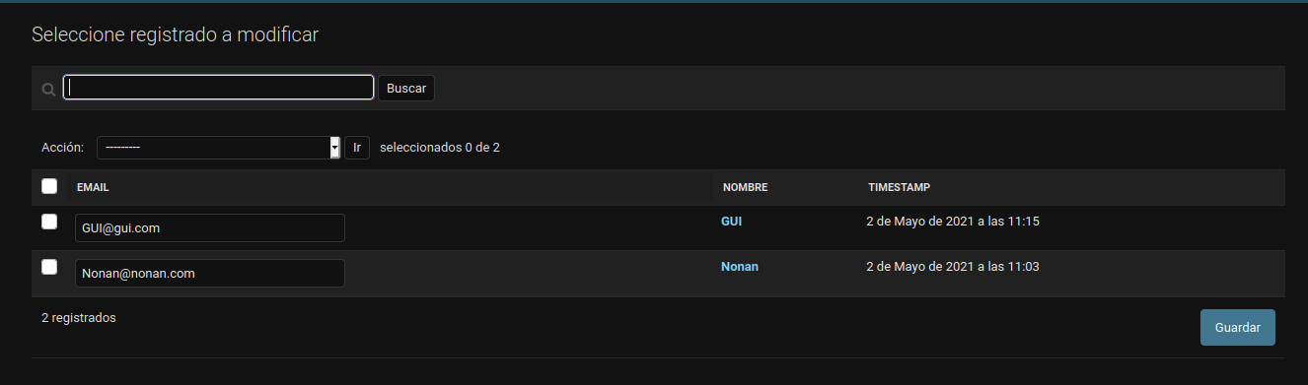
Ahora vamos a realizar una serie de pequeños cambios para que a la hora de buscar personas se nos sea mas cómodo.
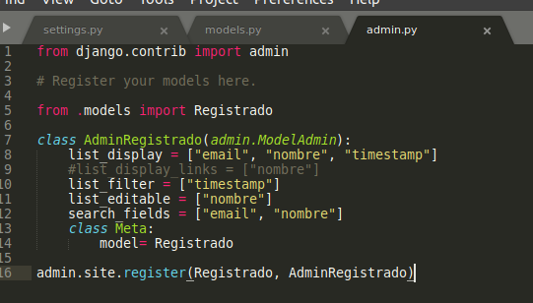
De esta manera cambiaremos la estructura de la página y se nos mostrará así.
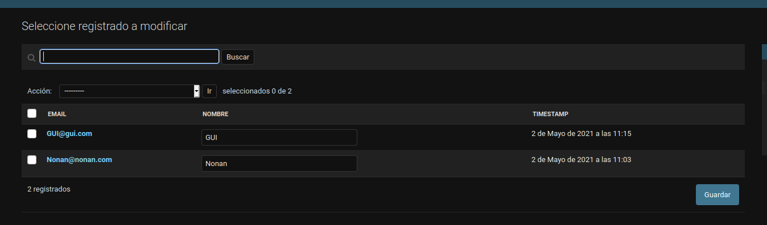
Ahora vamos a editar nuestra primera vista, para ello editaremos el fichero views.py de la siguiente manera.
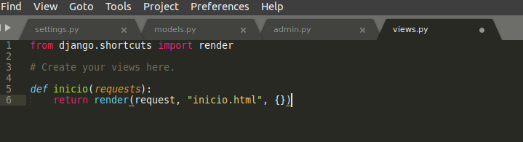
Pero si queremos realizar este cambio deberemos de modificar el fichero urls.py de la siguiente manera.
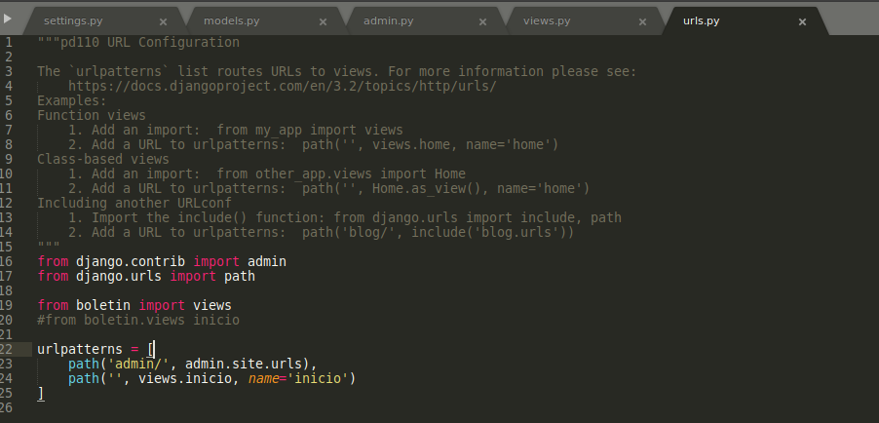
Como no hemos cambiado nada en nuestra página de inicio nos debería de salir una cosa parecida a esta.
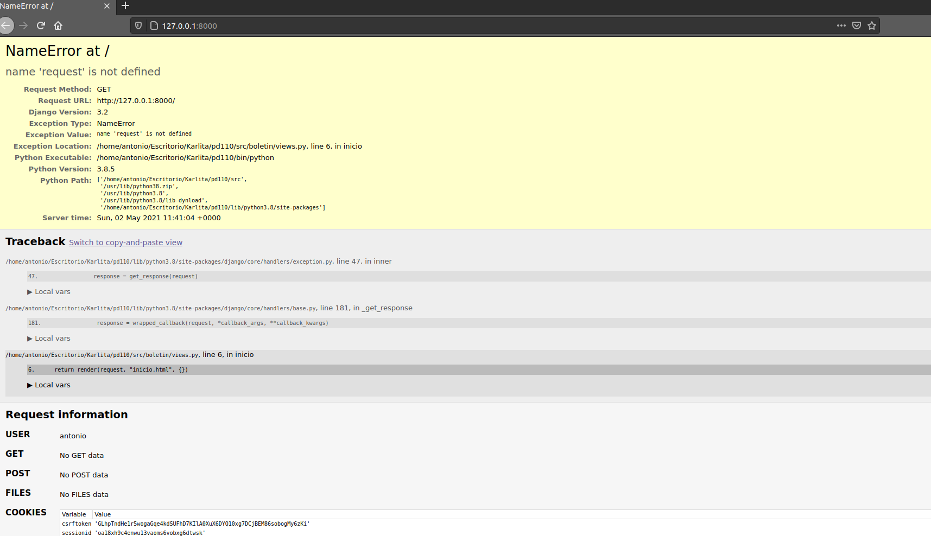

Ahora vamos a editar la plantilla de nuestra página. Para ello deberemos de editar el fichero settings de la siguiente manera además de crear la carpeta templates en la misma línea que boletín.
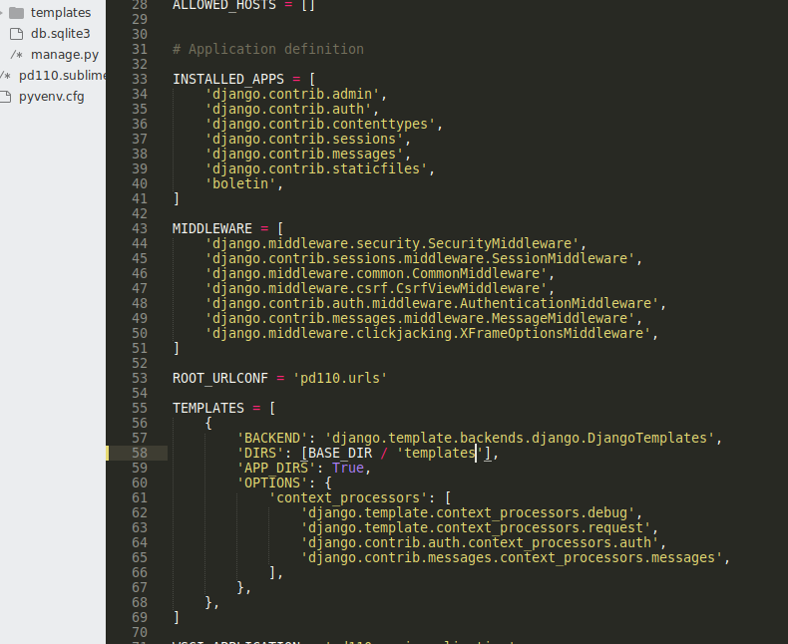
Una vez creado la carpeta templates deberemos de crear un fichero “inicio.html”, para que esta sea la carpeta que vallamos a mostrar en nuestra página del servidor.
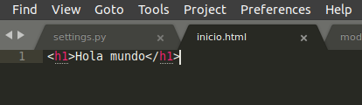

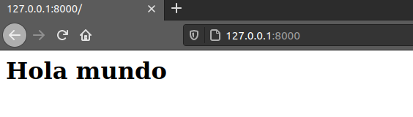

Ahora vamos a mostrar a como poder crear un formulario para nuestra página web. Para ello deberemos de guardar un nuevo archivo dentro de la carpeta boletín con el nombre de forms.py. Deberemos de realizar las siguientes operaciones dentro de ese mismo fichero:
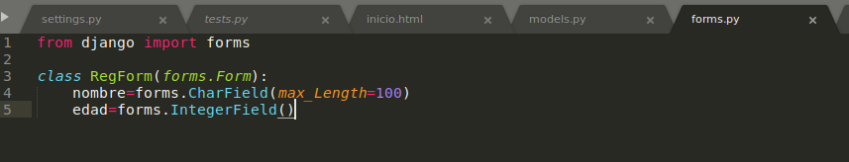
Una vez hayamos realizado esta operación, tendremos que aplicar este formulario a una vista, para que así los usuarios puedan llegar a rellenar este formulario con los atributos los cuáles les hemos otorgado en el paso anterior. Para ello deberemos de abrir el fichero views.py y realizar los siguientes cambios:
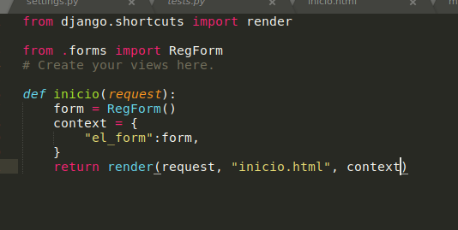
De esta manera ya habremos modificado la vista con el formulario. Y ahora deberemos de renderizar dicho formulario en nuestra página web, por lo tanto deberemos de modificar nuestro inicio.html de esta manera, para así poder llegar a mostrar nuestro formulario.
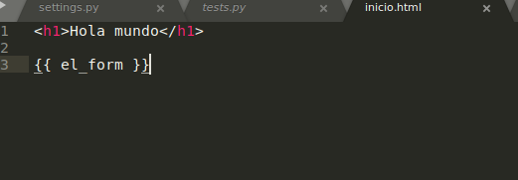
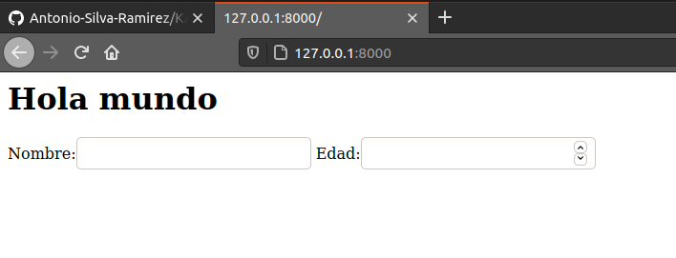
También podemos mejorar la presencia de nuestro formulario, obviamente modificando nuestro propio indicie.html
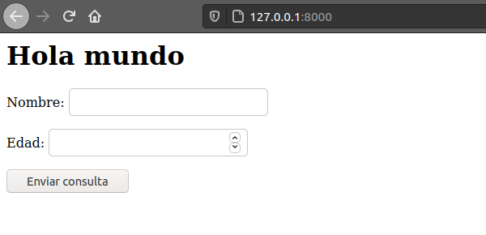
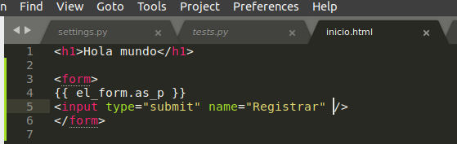
Ahora vamos a realizar una tarea con un mayor grado de complejidad (HTTP POST en formulario), la cual consiste en recoger todos los valores de los formularios y poblar nuestra base de datos con estos. Para ello deberemos de volver a modificar nuestra plantilla de la siguiente manera. Además le añadiremos un “token” para la seguridad de nuestra base de datos y así evitaremos que se añada demasiados valores en muy poco tiempo.
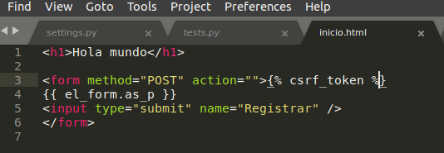
Y así de esta manera el usuario mandara la petición de crearse un usuario y seremos nosotros los administradores los que le validaremos dicha creación. Ya que hemos usado el method=POST y no GET o default

Para validar esta información con el metodo POST y que se nos muestren de una manera precisa por la linea de comandos deberemos de realizar una gran serie de cambios tales como:
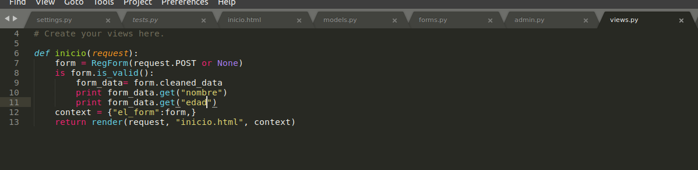
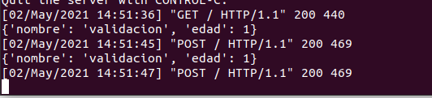
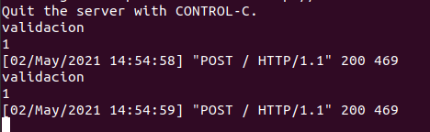
De esta manera hemos logrado conseguir que toda esta información la cual ha sido resultante de completar los campos que sean obligatorios, sea mostrada por nuestro terminal de forma clara y en forma de diccionarios. También podemos llegar a guardar los datos que previamente hemos obtenidos con el modelo, antes de nada vamos a preferir pedid el email antes que la edad para ello cambiaremos el forms.py y en vez de poner edad pondremos email y EmailField y unos cuantos cambios más:
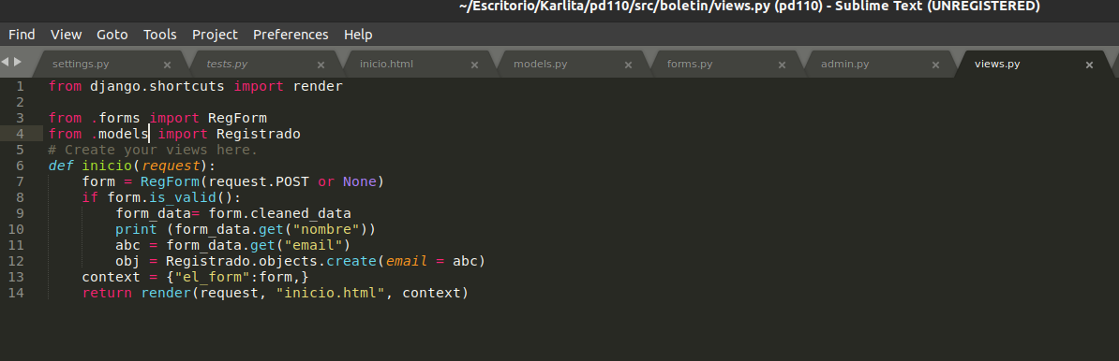
De esta manera si rellenamos nuestro formulario y nos situamos en nuestra página de admin en registrados, veremos como este usuario ha sido guardado correctamente en nuestra base de datos. Sin embargo, de esta manera no podemos llegar a guardar los nombres en nuestra base de datos, para ello deberemos de crear otra variable que nos guarde dichos nombres, para ello volveremos a editar los ficheros correspondientes.
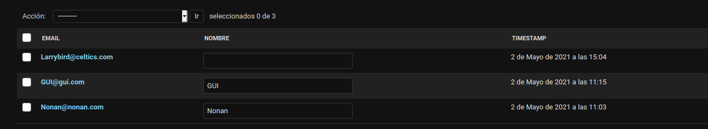
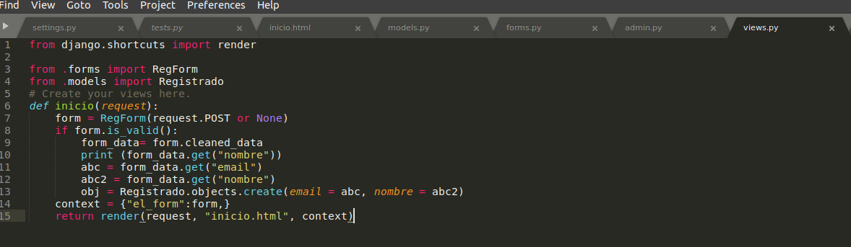

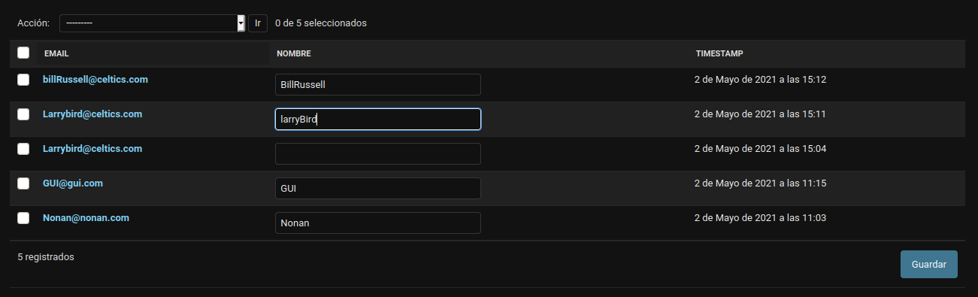
Si nos fijamos en nuestro servidor, siempre hemos podido realizar ingresos de usuarios desde el boletín desde el principio(form) y nosotros hemos editado nuestra página para que registre usuarios desde la pantalla de inicio(model). También se puede modificar este ingreso de usuarios que siempre ha estado activado en nuestra página(model form) y ahora es eso lo que vamos a realizar, para ello deberemos de hacer las siguientes actividades.
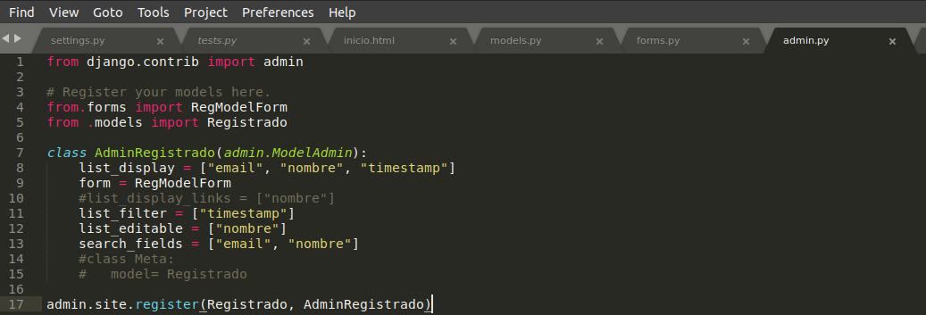
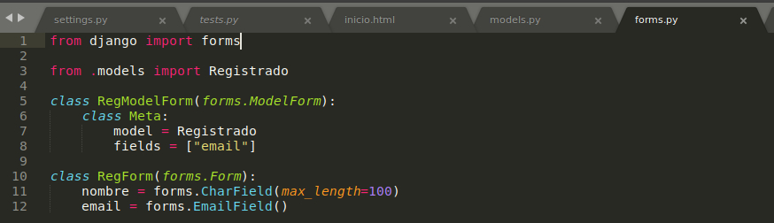
Ahora si vamos a nuestra página y le damos a añadir usuario veremos que solo tenemos el email, ya que en el forms hemos añadido la clase RegModelForm con un único campo, siendo este el email, pero si queremos que salgan más campos deberemos de añadirlos tras email.
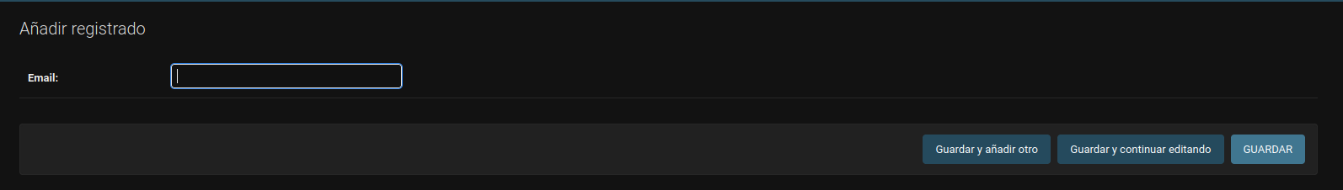
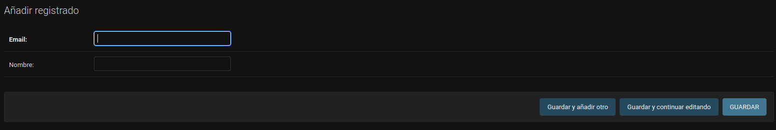

Las validaciones también pueden ser añadidas a este campo, haciendo que solo X emails sean los permitidos para que se registren como usuarios, por ejemplo el dominio de un instituto @iesfernandoaguilar.com, de esta manera solo permitiremos como emails validos los que contengan ese dominio. Mostraremos un error de dominio y otro que si pudo registrarse. Obviamente todo este proceso se puede realizar para los nombres, o cualquier otro campo que añadiésemos al registro, con nuestras validaciones personalizadas y todas estas validaciones se realizan con la función clean_XXX la cuál vamos a usar a continuación, exponiéndola con capturas de pantalla tanto de los errores como de los “supuestos” aciertos.
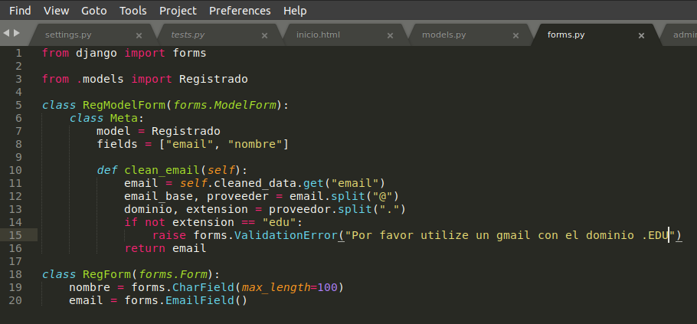
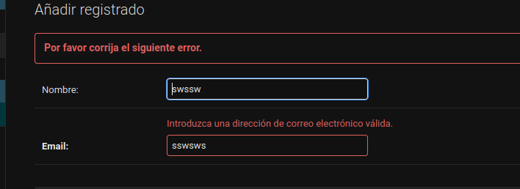
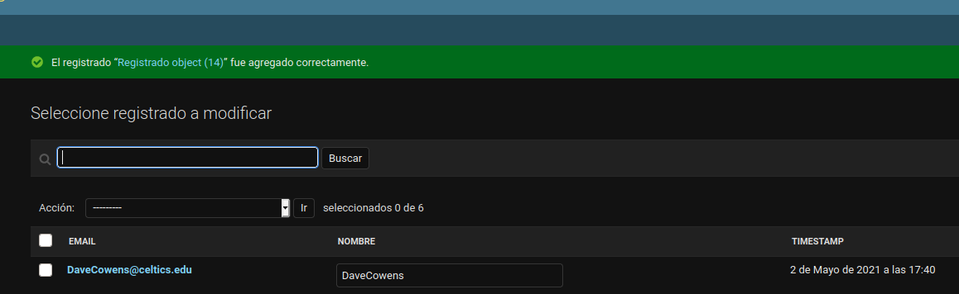
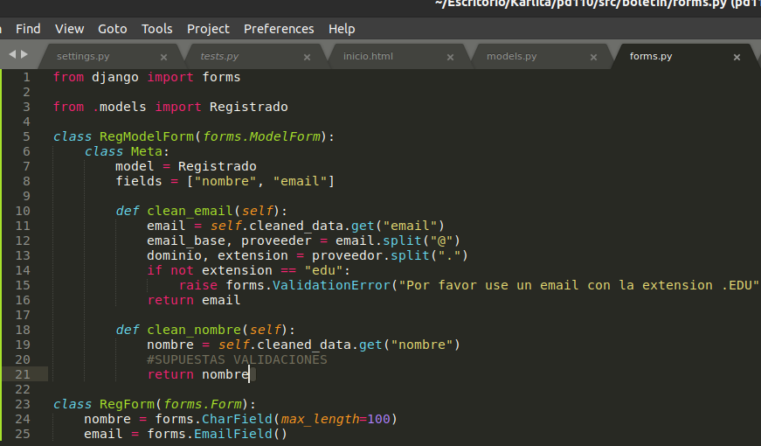
Ahora explicaremos a como añadir distintas variables al contex del views.py y como se añadirían estas a nuestra plantilla de la página web. Ahora vamos ha proceder a mostrar todos los cambios que deberíamos de hacer en los ficheros pertinentes. Quedando la página así tras los cambios.
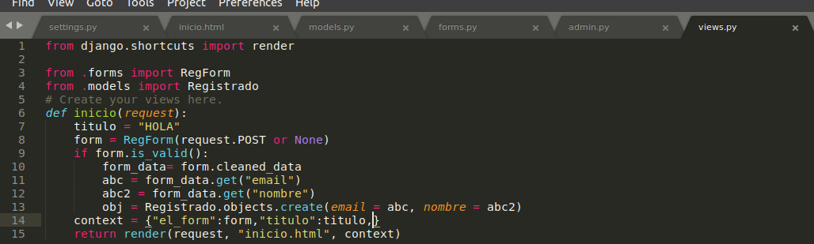
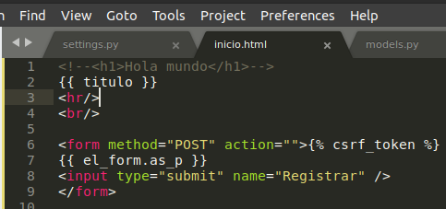
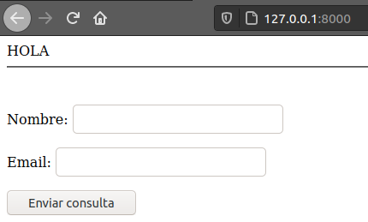
También podemos modificar estos valores si el usuario se ha registrado de la siguiente manera. Sin embargo si entremos en la página desde la pestaña de incógnito, nos vendrá HOLA.
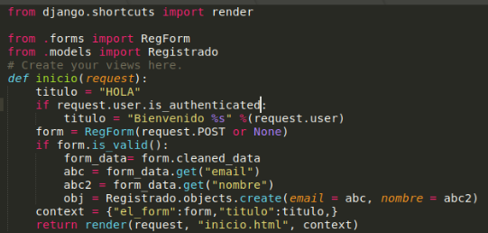
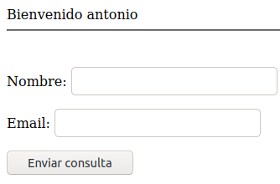

También podemos hacer esto con las diferentes variables que tenemos, editando nuestra plantilla.
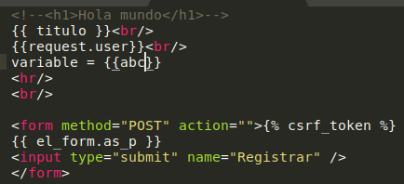
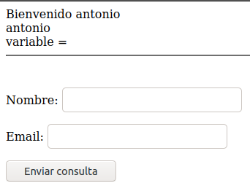

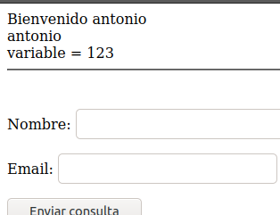
Si nos fijamos, la variable abc esta vacía, ya que esta no coge el valor que nosotros le otorgamos en otro ficheros, y el valor de request, es un valor que ya viene integrado por django, por esta razón si contempla un valor para este campo, si deseamos que la variable abc mostrase un valor debemos de hacer estos cambios.
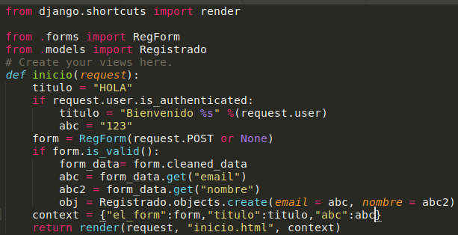

También se puede añadir el valor de los ModelForm en la vista de la siguiente manera, de esta manera podremos añadir nuevos objetos desde el model y conseguiremos mostrarlos por pantalla.
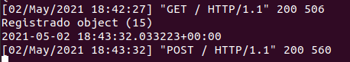
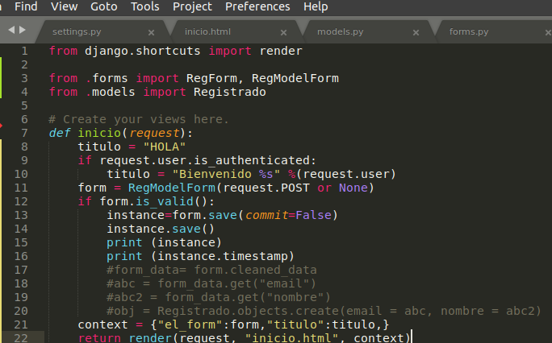

Si nos damos cuenta nombre nos es un campo obligatorio, por tanto podemos cambiar el valor de null a un valor por defecto siendo este persona, tal y como vamos a mostrar a continuación.
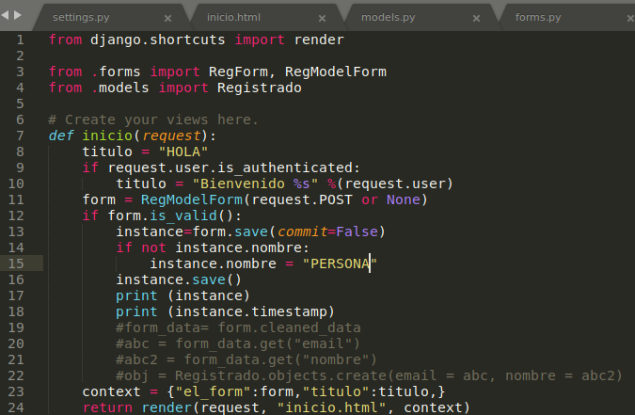
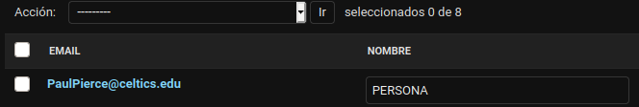
Podemos seguir poniendo adornos a nuestra página de manera que cuando un usuario se registre en la página les demos las gracias. Lo haremos de la siguiente manera, consiguiente este resultado.
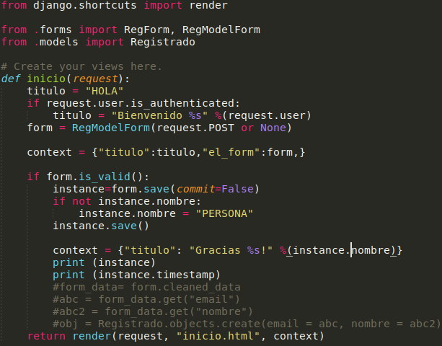

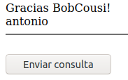

De esta manera tenemos un problema, ya que si alguien se registra desde la pestaña de incógnito, no vendrá su nombre o su email ya que es un campo obligatorio junto con Gracias! Para ello deberemos de introducir en el fichero una simple sentencia.
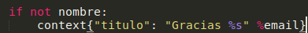

Ahora vamos a crear el forms para un contacto de nuestra página, para ello vamos a cambiar ciertos ficheros. Básicamente vamos a borrar todo aquello donde ponga RegForm y sustituirlo por ContactForm.
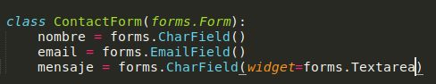

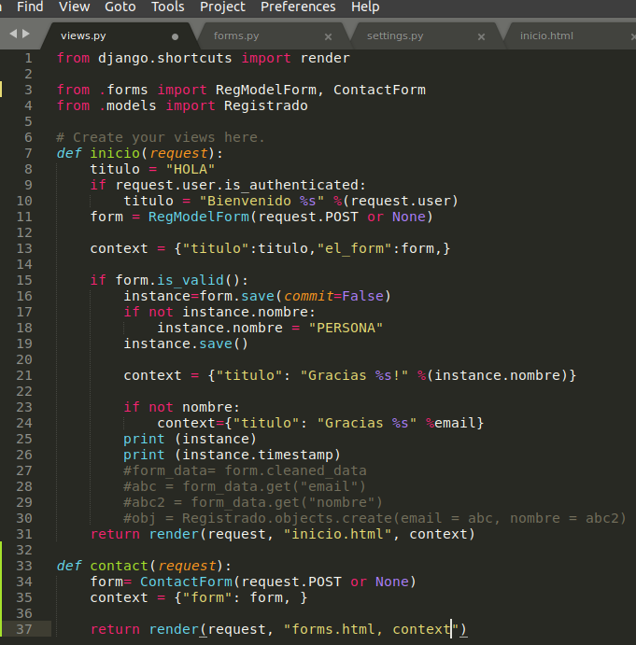
Y a continuación deberemos de crear una nueva plantilla con el nombre de “forms.html” ya que si nos fijamos en el return de la función contact hemos declaro que forms.html. Esta también la crearemos en la carpeta de templates de boletín y deberemos de realizar las siguientes operaciones dentro de ello para que esta cumpla todas nuestras necesidades. Y deberemos de retocar el fichero de las url para que este contempla la página contacto
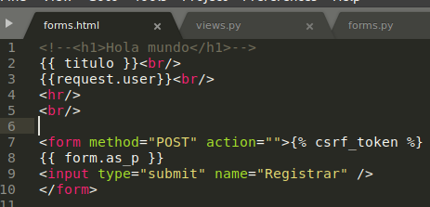

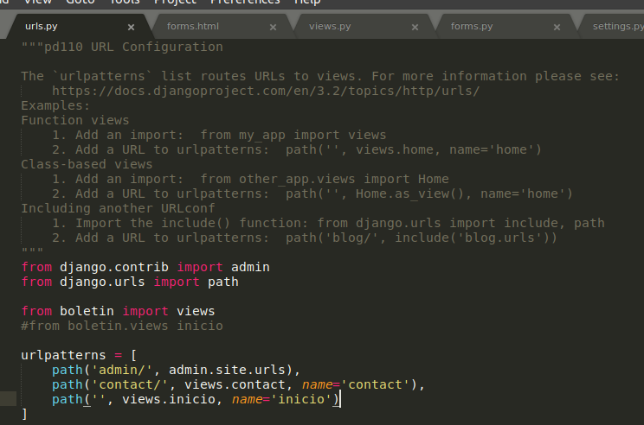
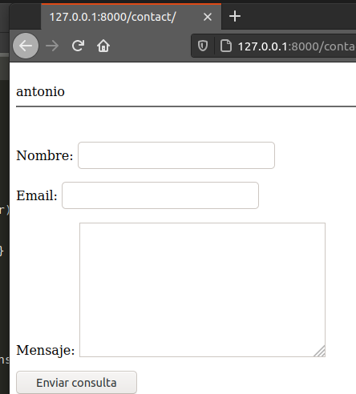

Si deseamos no tener campos obligatorios en nuestra página de contactos deberemos de poner en el fichero forms.py, dentro de la función que hemos creado previamente de contactform, dentro de la variables deseadas deberemos de poner REQUIRED=FALSE, de esta manera hacemos que un campo deje de ser obligatorio para enviar ese formulario que hemos puesto. También podemos llegar a registrar para poder almacenar toda la información que recogemos con el contact form para ello deberemos realizar el mismo bucle que pusimos anteriormente para poder llegar a guardar todos las peticiones de validaciones de usuarios con nuestro formulario. Para ello deberemos de obtener todos los campo que hemos rellenado de manera limpia para su posterior parseo.
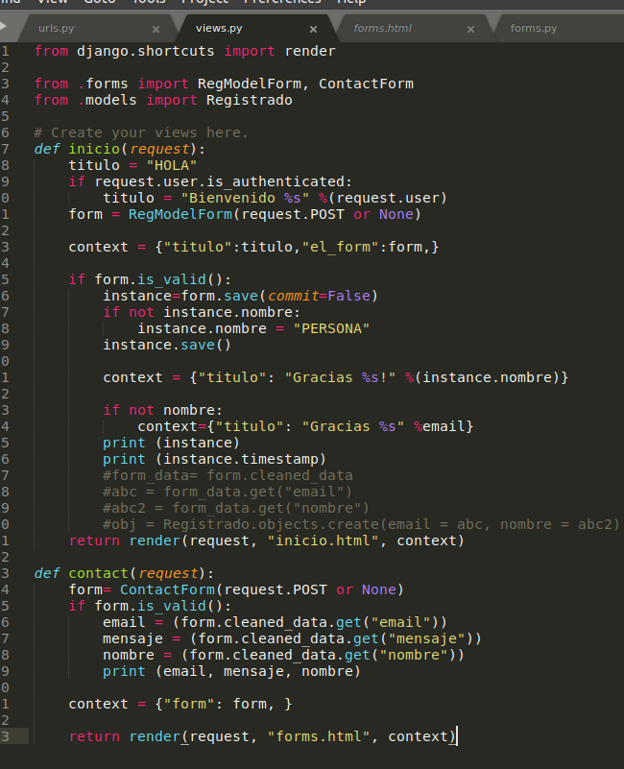
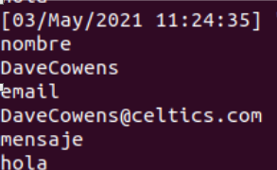
También podemos realizar todo esto de dos maneras diferentes
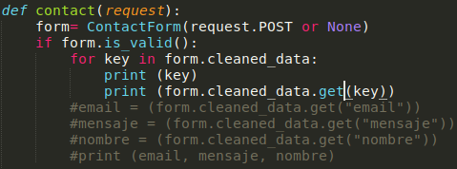

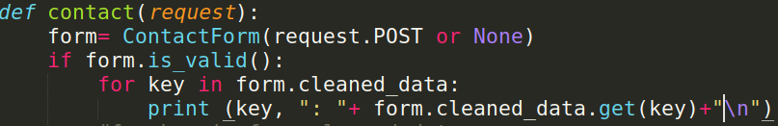

Ahora vamos a configurar nuestra página para que se nos mande todos las mensajes de ayuda a nuestro gmail de manera automática para así tener mejor administrado nuestro servidor.

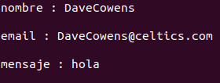

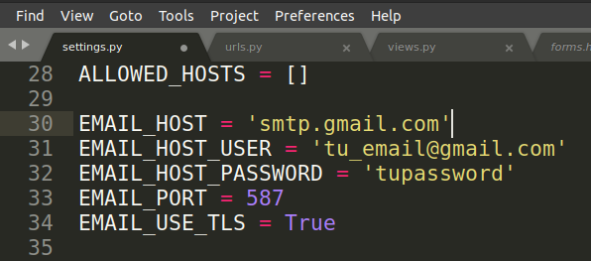

Ahora deberemos de realizar varias importaciones como nuestros settings y las funciones de django que intervienen para enviar mensajes a nuestro gmail. Y además deberemos de realizar más cambios en el fichero views.py.
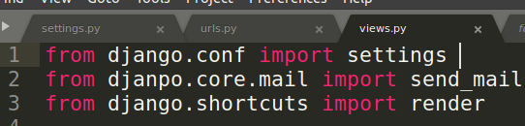

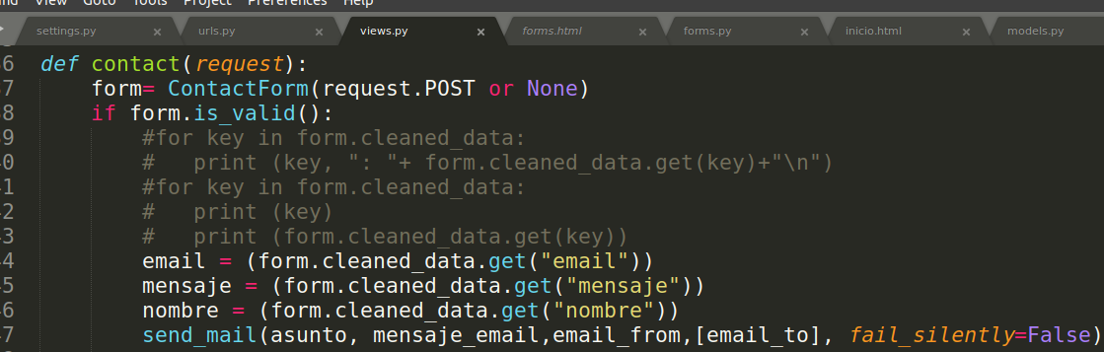
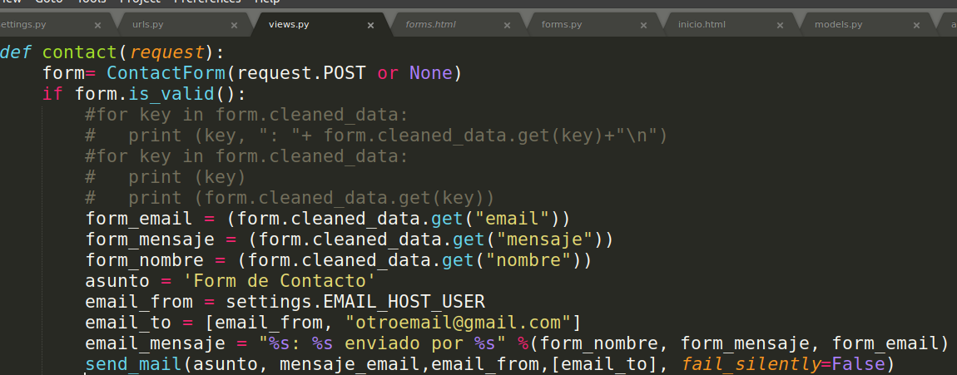
Ahora si mandamos un mensaje al contacto nos debería de mostrar error ya que el email es falso.
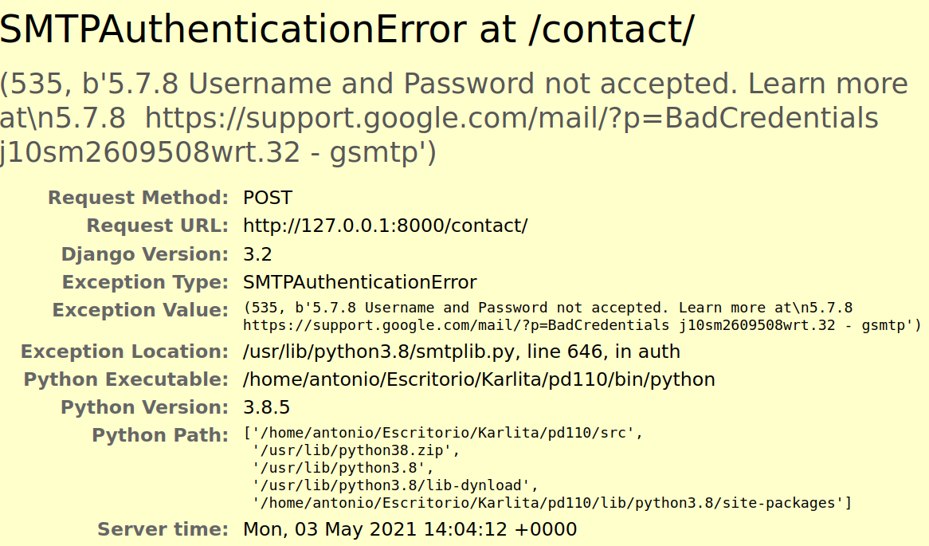

Ahora vamos a desarrollar la configuración de archivos estácticos, siendo estos archivos jpg, css y json. Antes de nada deberemos de ver si en las settings, en la parte de INSTALLED APPS, tenemos instalados los stacticfiles, esto suele estar instalado por defecto, por tanto esto no suele ser un paso muy crucial. Al igual que también debería de estar definido la ruta STATIC_URL por defecto. Ya que son unos procesos que django por defecto. Ahora deberemos de copiar una ruta que viene expuesta en la propia documentación de django, comentando la última ruta que nos viene ya que esta es la ruta absoluta del archivo y esto sería hardcodear todo el script entero.
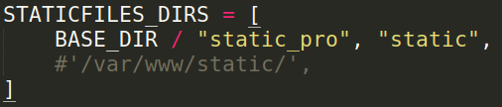
Deberemos de crear una carpeta con el nombre dentro de src con el nombre de static_pro y a su vez dentro de este directorio, otro con el nombre de static. Ahora dentro de nuestro entorno virtual, pd110 deberemos de crear una carpeta con el nombre de static_env para así nosotros poder visualizar las propias imágenes que vallamos a utilizar. Como consecuencia de crear esta nueva carpeta deberemos de configurar la variable static_root, para que esta sea capaz de seleccionar las imágenes y presentarlas en nuestro propio servidor. Para ello vamos a importar le módulo os con la siguiente sentencia encima del fichero “import os”, y después deberemos de escribir la siguiente ruta relativa, para que este pueda llegar a seleccionar todas las imágenes del directorio que acabamos de crear.
Ahora vamos a realizar las mismas operaciones para MEDIA, siendo esto lo mismo pero con la gran diferencia de que esta se encargará de todos los archivos estáticos que suban los usuarios.

Por consiguiente tenemos que crear la siguiente condición en urls.py a la vez que importar varios módulos para que estas dos variables que acabamos de crear puedan llegar a vivir en armonía.
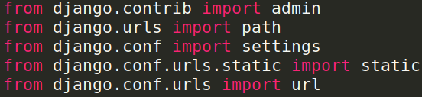
Una vez realizado todo esto deberemos de ejecutar el siguiente comando por el terminal nativo para el servidor llegue a cargar todos los archivos estáticos.
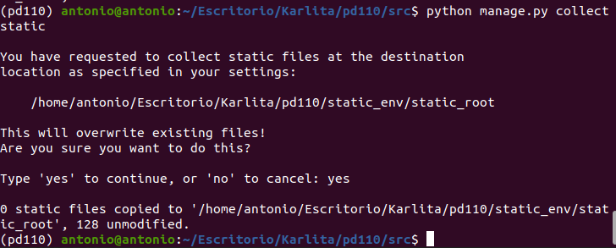
Ahora vamos a hacer que nuestra página tenga un diseño responsivo, es decir, sea capaz de renderizarse en cualquier tipo de pantalla. Para ello deberemos de irnos a la página oficial de boostrap y deberemos de descargarnos el código fuente de la página y guardarlo en templates con el nombre de base.html. Acto seguido deberemos de abrir nuestro servidor y nos saldrá la página “fea” pero esto sera porque no tenemos descargado ni aplicado el css de la página oficial.
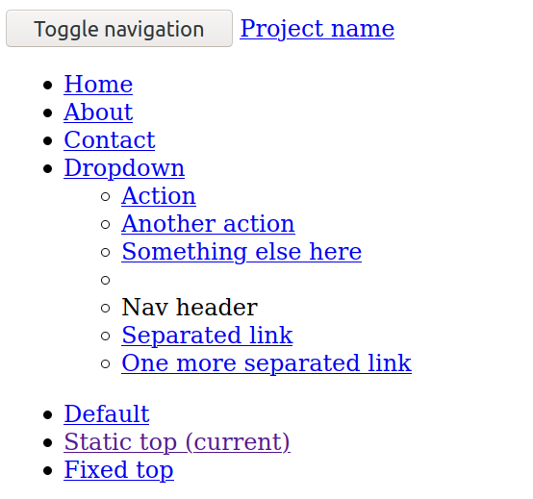
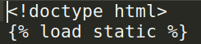

Ahora deberemos de descargarnos tanto el css como js de la misma página, estando estos enlazados al código fuente de “base.html” y deberemos de poner la siguiente sentencia en base.html al principio de todo. (captura arriba). Para que se apliquen todos estos cambios deberemos de cambiar 3 líneas código que vamos a mostrar a continuación y posteriormente deberemos de volver a introducir el comando “python manage.py collectstatic”
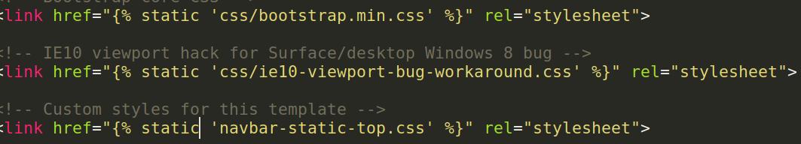
Ahora vamos a hablar sobre las plantillas de django, esto sirve para tener una guía a la hora de crear otro tipo de plantillas html y así estas puedan llegar a usar todos los enlaces personalizados de la página y demás. Para ello vamos a crear el fichero navbar.html y lo guardaremos en templates, en este fichero pondremos la etiqueta nav entera del base.html.
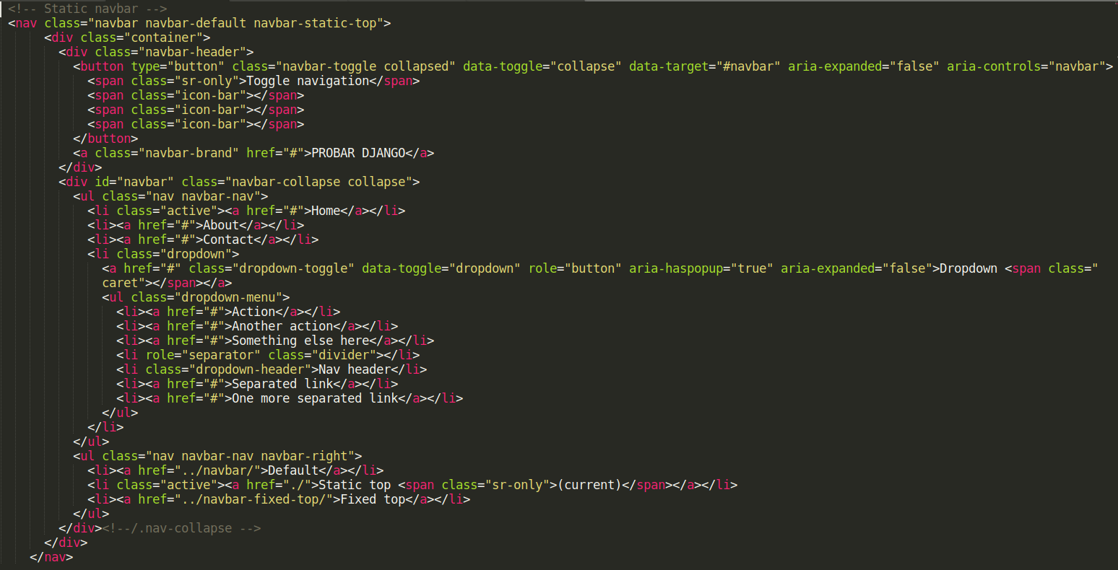
Y posteriormente para incluir todo esto pondremos en el fichero base.html una linea de código
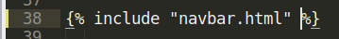

Una vez realizado todo esto deberemos cortar la etiqueta container de base.html y meterla en inicio y a cambio deberemos de escribir una serie de etiquetas en base.html para que estos estén enlazados y se puedan seguir viendo desde la página y no provoque fallos internos.
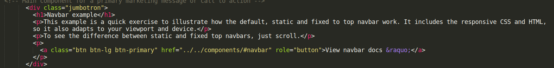
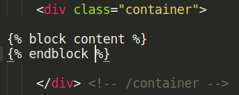
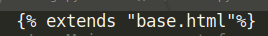

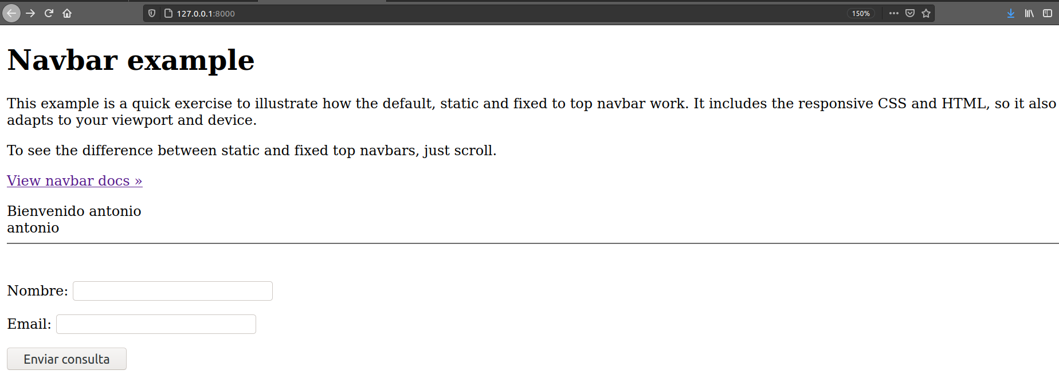
Tras realizar todo esto volveremos a renderizar nuestra página principal(captura arriba) y gracias a esto y si ademas ponemos una categoría podremos conseguir que se muestre la cartelera de arriba mostrando el narbar.

Si deseamos bloquear X cosas lo podemos hacer con los siguientes tags.
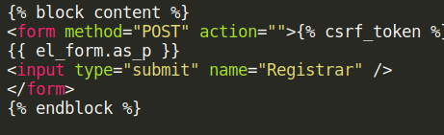
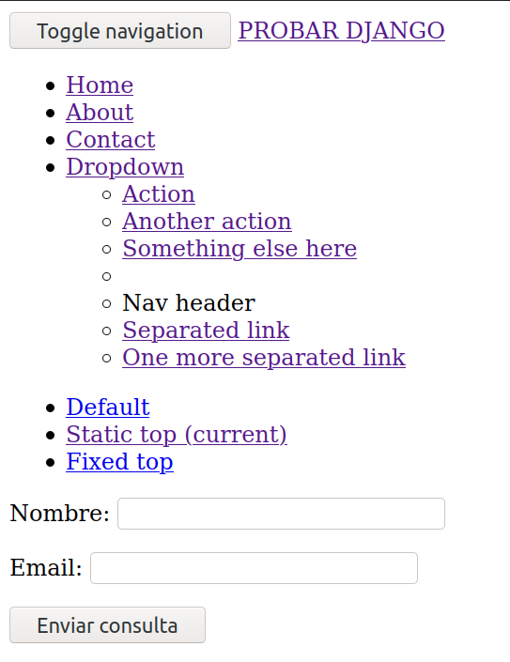

Ahora vamos a seguir viendo que pasa si bloqueamos X contenidos de información con los mismos tags que hemos puesto, vamos a mostrar que vamos a bloquear y de donde. Primero vamos a bloquear X contenidos del fichero base.html y posteriormente el inicio.html (izq-base der-inicio)
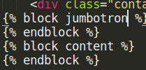
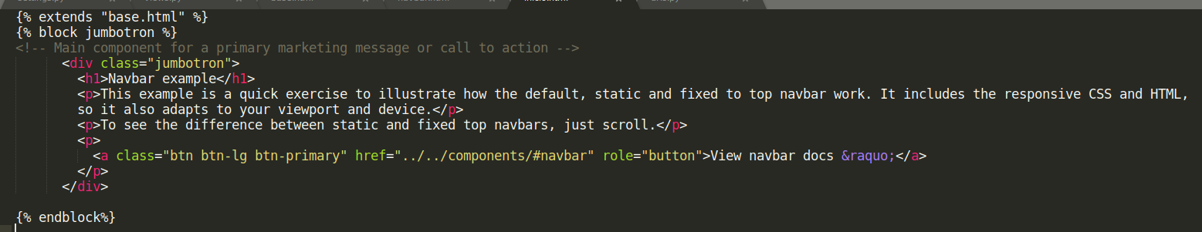

De esta manera veremos que carga todo ya que es lo que hemos conseguido gracias a todos esos bloqueos de contenido

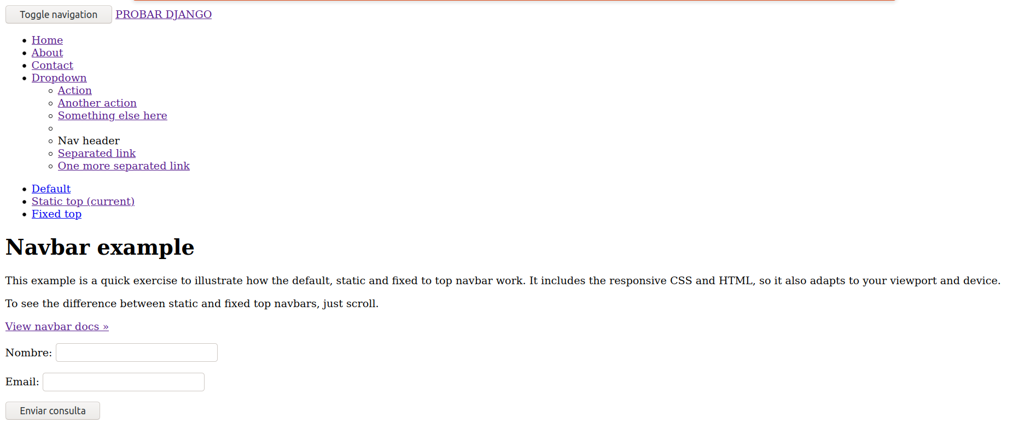
Ahora vamos a cambiar el titulo de la página y enseñaremos como bloquearlo.
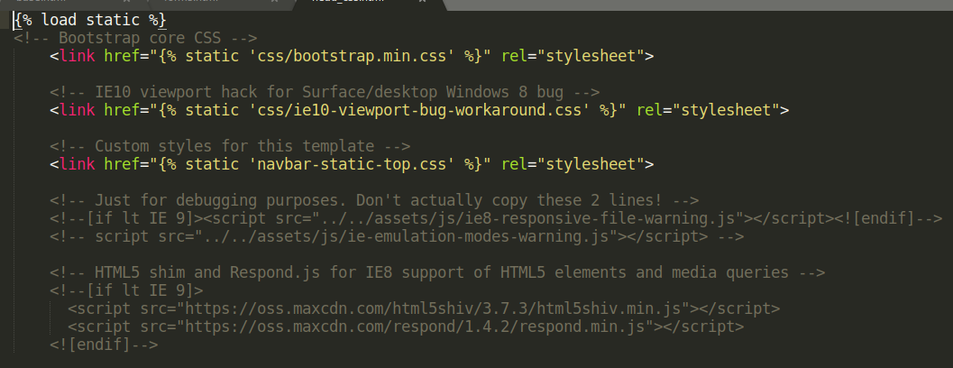
Ahora vamos a crear un nuevo fichero llamado head_css, el cuál parte del body de base.html. Quedando el head_css.html de esta manera mas los respectivos cambios que nosotros deseemos.
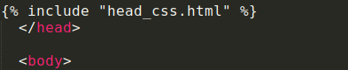
Como hemos “dividido el html” deberemos de “incluirlo” en todos los ficheros que hayamos usado como base.html

Ahora vamos a realizar el mismo proceso con javascript para ello, vamos a editar el fichero base.html de esta manera
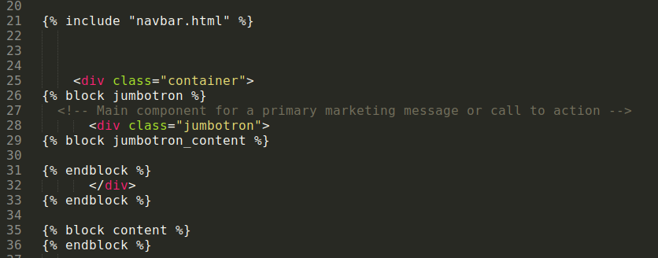
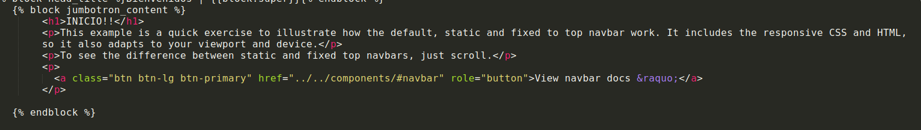
Esto sería lo que hemos cortado del fichero base.html de esta manera conseguiremos el siguiente resultado
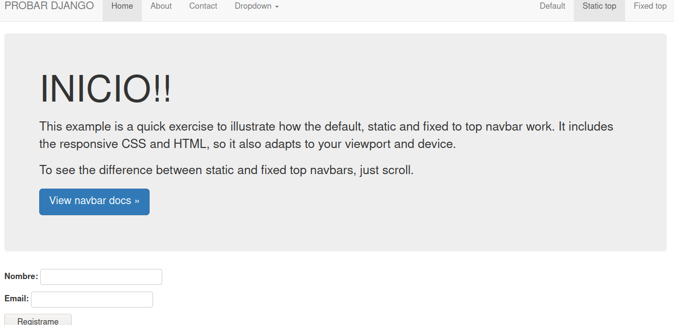
Ahora vamos a hablar sobre Django Crispy Forms, esto lo vamos a usar para dar estilo al formulario. Primero deberemos de instalar el módulo correspondiente, por lo que tendremos que irnos a la página oficial y buscar cuál es el comando necesario para instalar la última versión estable para python3, el comando sería el siguiente.
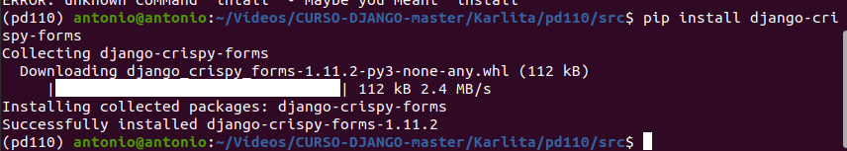
Una vez instalado el paquete deberemos de aplicarla a nuestro servidor para poder empezar a trabajar con él. Por lo que tendremos que irnos a setting y añadirla en Installed_apps tal que así.
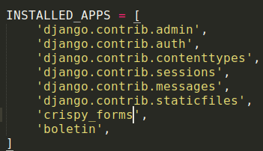

Una vez instalada esta app deberemos de realizar una migración para que se apliquen finalmente todos estos cambios entre apps y módulos.
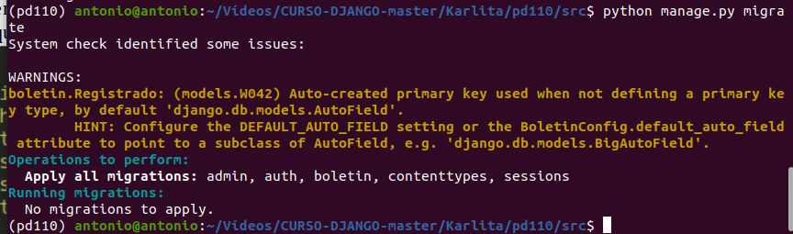
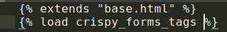
Como vemos no se ha aplicado nada ya que lo habíamos instalado previamente. Pero aún así es aconsejable realizar estos dos pasos cada vez que instalamos nuevas apps. Como hemos usado la página bootstrap, vamos a instalar la ruta con respecto a esa app y para ello deberemos de copiar lo que nos viene en la documentación.
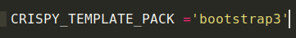

Para poder usar bootstarp deberemos de introducir la siguiente sentencia en el inicio.html para que este pueda cargar el modulo. También cambiaremos el_form.aspy y lo sustituiremos por el crispy para ver que ocurre en nuestra página
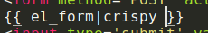

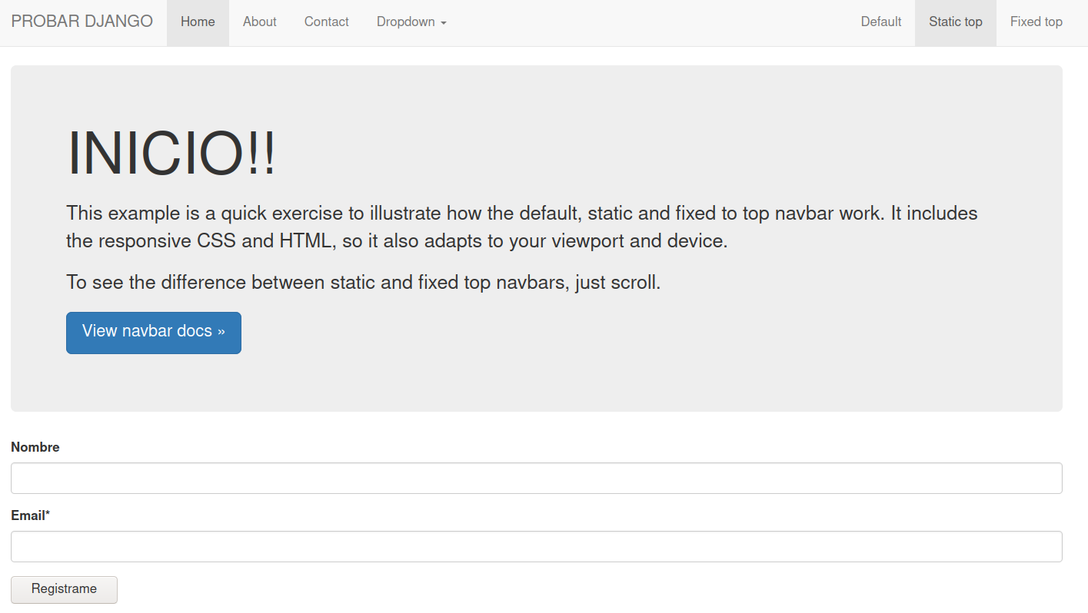
Si nos fijamos en la imagen anterior dejamos un espacio en blanco a los dos lados de cada parte de la pestaña, pues esto se puede cambiar si le incluimos un pequeño atributo llamado fluid, quedando nuestra página de la siguiente manera.
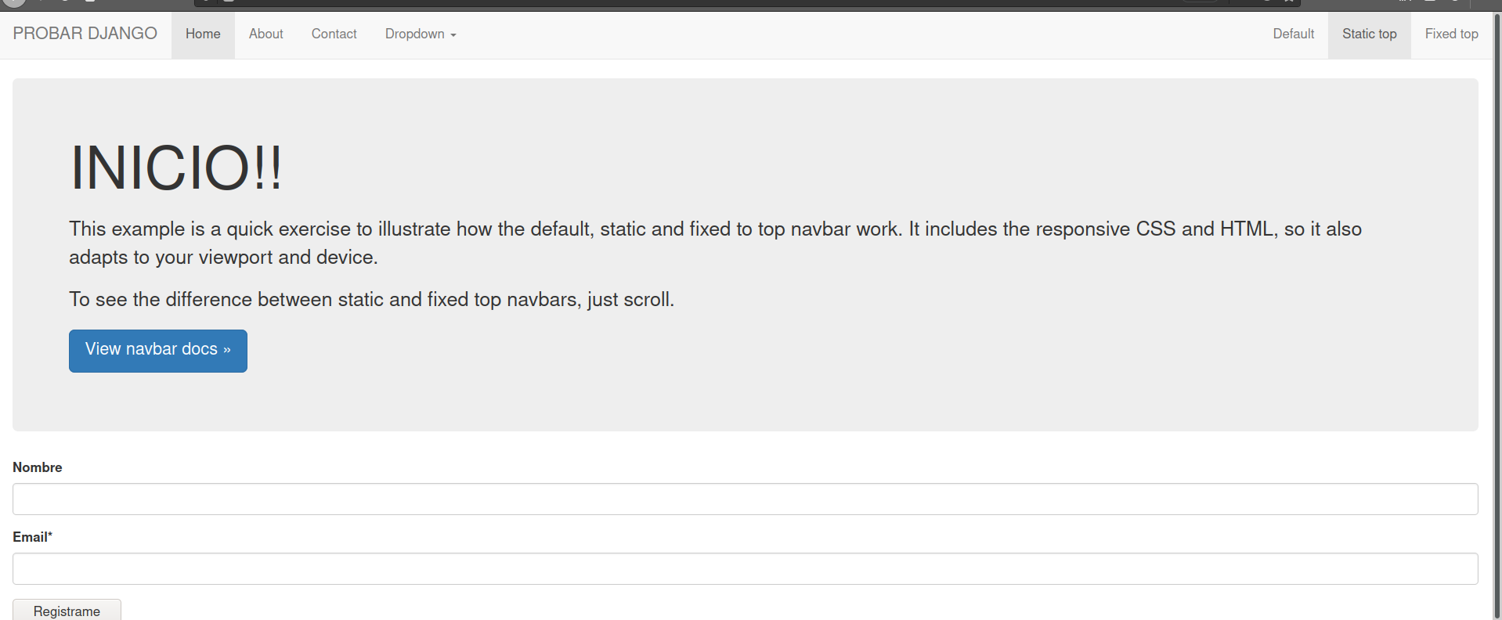
También podemos cambiar el nombre de inicio, como ya hicimos anteriormente, ahora mostraremos como cambiarlo.
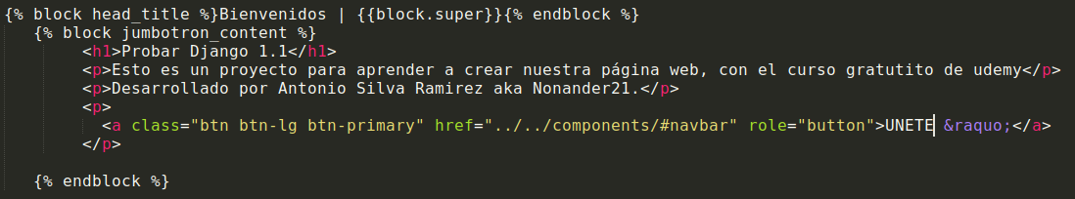
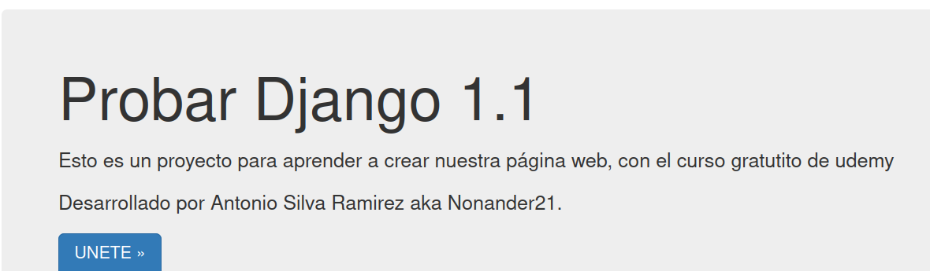
Al igual que podemos cambiar las frases, también podemos insertar videos e imágenes con los siguientes pasos
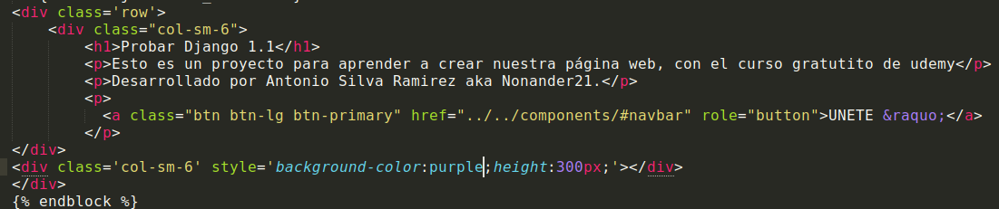
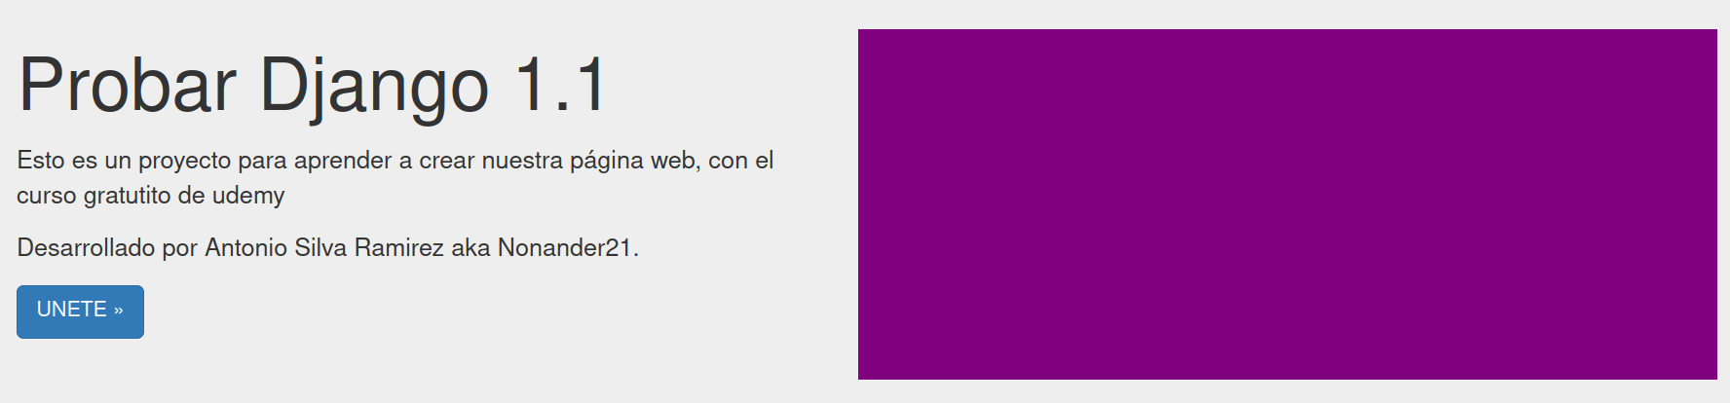
También podemos modificar la posición del formulario además de añadir todo tipo de pestañas, vamos a dividir la parte inferior en 4 secciones para poder poner en una le formulario y en las restantes podríamos poner diferentes formulario o incluso enlaces a otras secciones de nuestra página. Teniendo así de esta manera una mayor organización. E incluso podemos llegar a incluir títulos a cada apartado, organizando todo aún más o bien, aumentando la claridad u legibilidad de nuestra página web. Con todos los cambios realizados nuestra página web quedaría de esta manera.
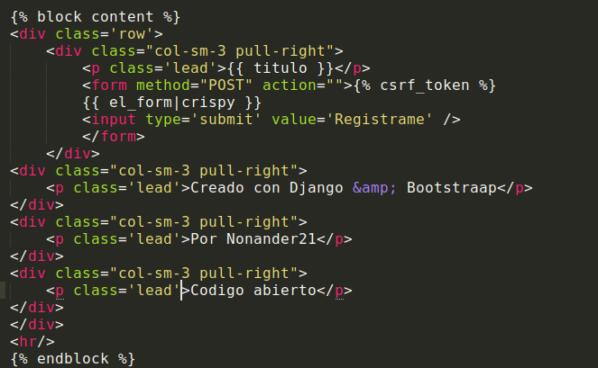

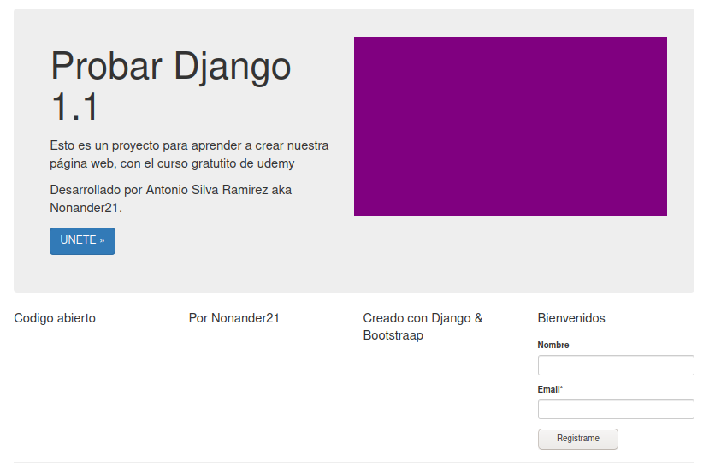
Ahora vamos a perfilar unos pequeños detalles, como por ejemplo cuando minimizamos la pestaña las columnas que hemos creado se colocan unas encimas de otras. Esto también se puede cambiar muy fácil, volviendo a retocar los ficheros de configuración. Podemos realizar todo esto, gracias a que hemos echo que nuestra página, sea capaz de renderizarse en cualquier tipo de pantalla, es decir, nuestra web tiene un diseño responsivo.
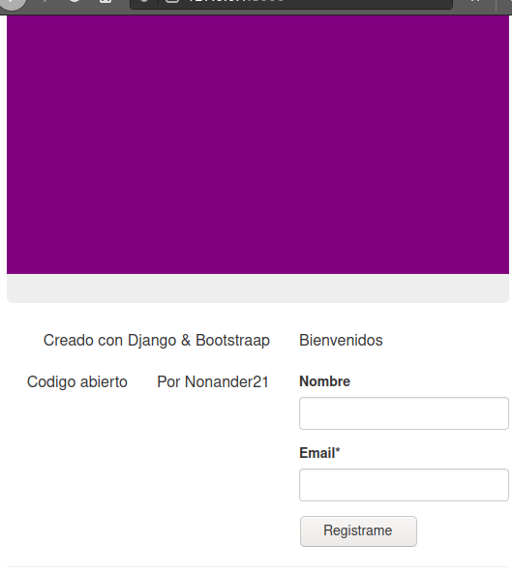
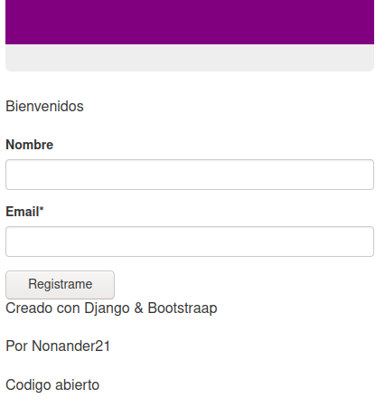

Ahora vamos a disponernos a cambiar el estilo de la letra de las cuatro columnas que hemos creado anteriormente, para ello deberemos de crear un nuevo estilo css y enlazarlo a nuestra web. Para ello vamos a editar el fichero navbar-static-top.css poniendo a nuestro gusto la web. Si nos fijamos nosotros hemos usado la clase lead para clasificar todo estos párrafos, para ello usaremos esta etiqueta para así poder alinearse y que se nos resulte más sencilla esta tarea.
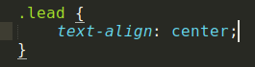

Otra manera de realizar este cambio sería crear un nuevo fichero de estilo css(custom.css). Primero deberemos de crear una nueva clase y posteriormente, deberemos de aplicar esta clase a todos los párrafos en los que queramos que estén centrado.
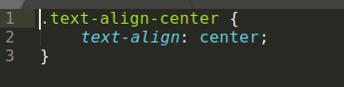
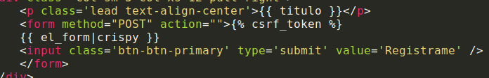
Estos cambios no llegarán a aplicarse nunca ya que no hemos aplicado nuestro css a la página web, para ello deberemos de ingresar este nuevo fichero css en nuestro head_css. Deberemos de crear una ruta hasta ese fichero de la siguiente manera.

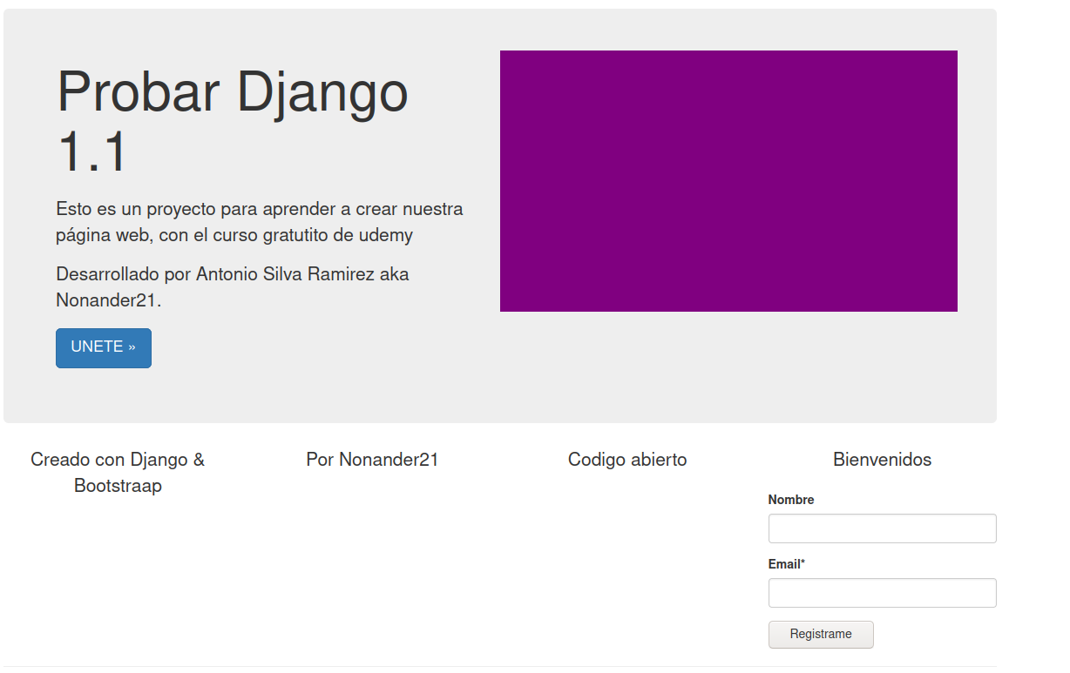
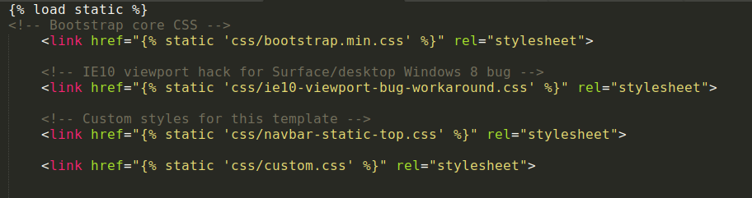
Finalmente, deberemos de volver a ejecutar el comando collectstatic, ya que hemos retocado los ficheros estáticos, y necesitamos que se apliquen estos cambios a páginas estáticas. Ahora vamos a configurar los enlaces que tenemos en nuestra página para que funcionen, porque si nos fijamos estos enlaces no nos llevan a ninguna otra página. Para ello deberemos de crear un views.py dentro del fichero pd110 y no dentro de boletín; que es donde lo tenemos desde un principio. Una vez creado este fichero, deberemos de realizar las siguientes operaciones.
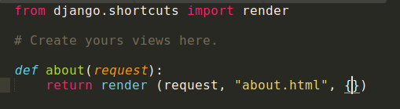
Ahora deberemos de importar en urls.py la nueva vista que hemos creado. De la siguiente manera.
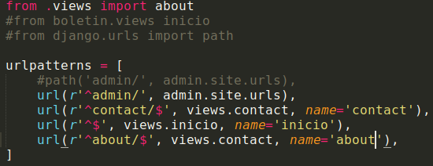
Una vez realizado todo esto, nos dispondremos a escribir las rutas a fuego(mala práctica), para ello deberemos de realizar los siguiente.
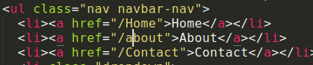

Ahora si pichamos en esos enlaces nos saldrá lo siguiente. Lo malo de escribir las rutas a fuego es que si cambiamos el nombre de la página estas dejarán de salirnos y nos vendrán como errores. Como el que vamos a mostrar a continuación.
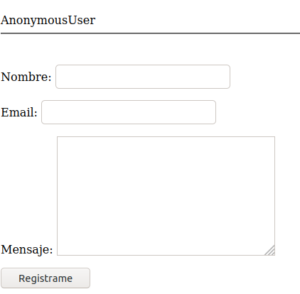

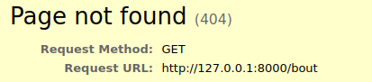

Si deseamos escribir las rutas de una manera idónea deberemos de realizar el siguiente paso.
Ahora vamos a arreglar la página que nos sale cuando pinchamos en la página about, para ello vamos a seguir los siguientes pasos.
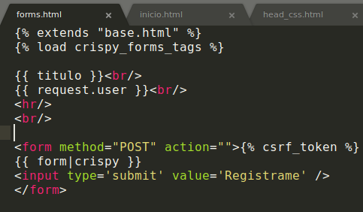

Cuando terminemos de retocar el fichero forms.html deberemos de recargar la página de contactos y deberá de salirnos en blanco. Ahora vamos a conseguir que nos salga el formulario centrado y además con de la misma manera que en la página inicial, es decir, con la misma tipografía y tamaño. Para ello deberemos de seguir cambiando el fichero forms.html.
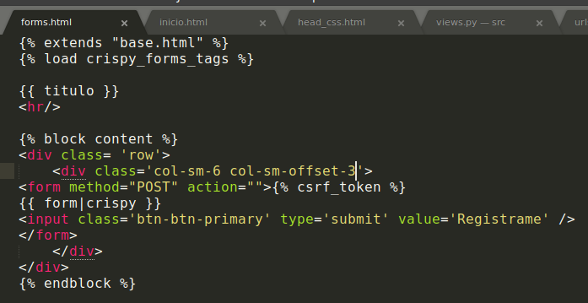

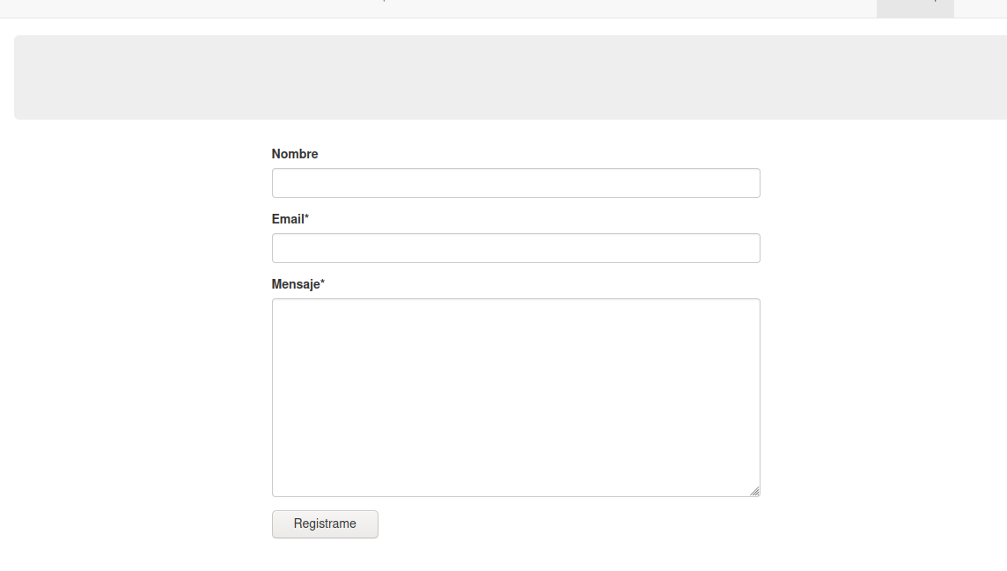
Ahora vamos a quitar de ahí el jumbotron(parte de arriba del formulario), para ello vamos a retocar el fichero base.html y el inicio.html. Deberemos de eliminar el block del jumbotron de base.html y colocarlo en el inicio.html de la siguiente manera
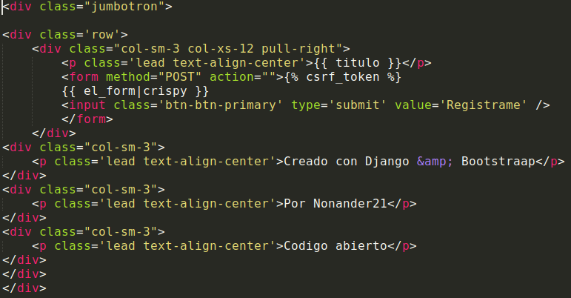
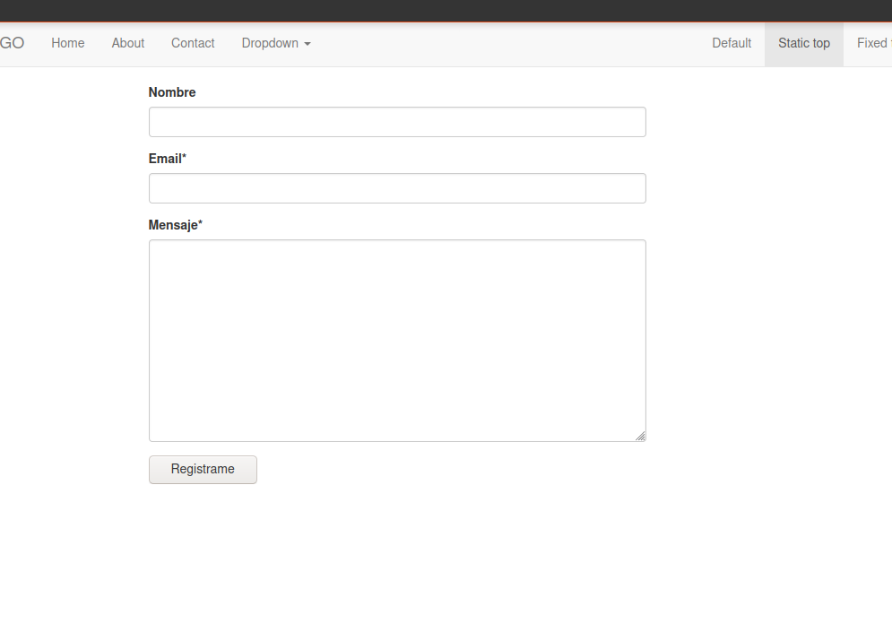

Ahora vamos a realizar los cambios pertinentes para que cuando pinchemos en la página contacto se os indique que estamos ahí localizados.
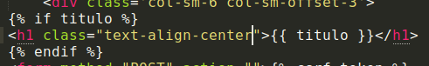

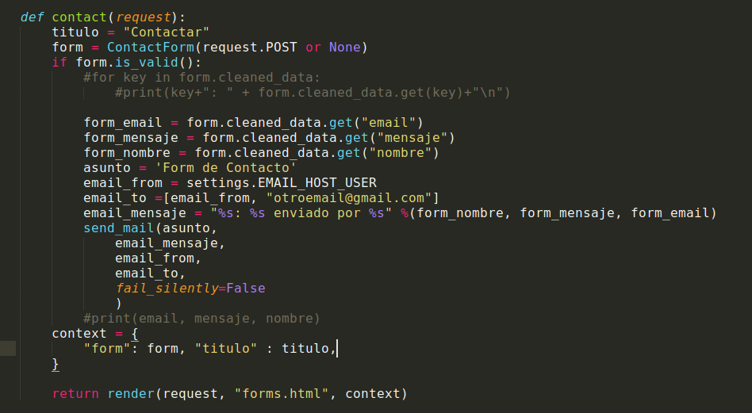
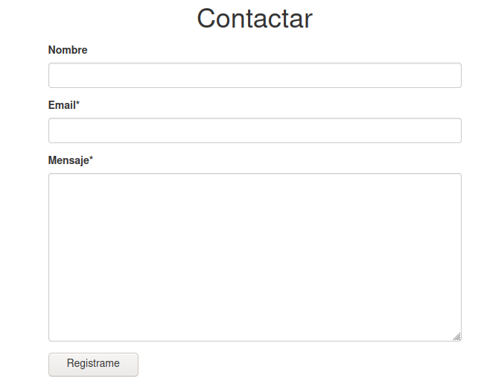
Ahora vamos a aprender a usar django-registration-redux. Esto nos sirve para crear un registro de log-in y autentificación de usuarios. Para ellos vamos a necesitar instalar los paquetes necesarios, para ello deberemos de ir a la página oficial y ver el comando correspondiente. Además vamos a necesitar unos templates necesarios, para ellos vamos a ir al git-hib de probar-django y descargarnos todas esas plantillas html necesarias. Una vez descargadas estas plantillas, deberemos de colocarlas en templates, ahí es donde deberemos de colocar la carpeta registration que hemos descargado. Para ello deberemos de introducir el comando que se nos ha sido proporcionado por la documentación oficial. ENLACE “https://django-registration-redux.readthedocs.io/en/latest/quickstart.html”
Ahora vamos a introducir el comando “pip install django-registration-redux”
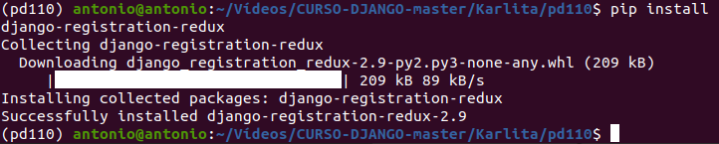
También deberemos de introducir esta nueva app que acabamos de instalar en nuestras settings, de la siguiente manera.
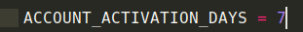
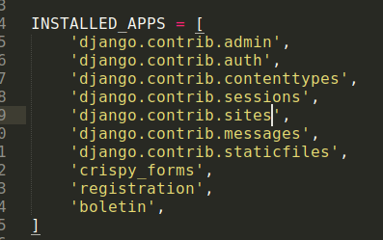

La variable account_activations_day, sirve para cuando un usuario se registra en nuestra página, se le enviará un mensaje a su gmail para verificar su cuenta, pues este enlace solo estará activo en su gmail hasta siete días. Y la variable registration_auto_login sirve para que cuando un usuario se registre y le de a iniciar sesión, este se quede registrado de manera automática. Finalmente tras haber aplicado todo estos cambios, la propia documentación nos informe de que necesitamos migrations, para ello ejecutaremos el famoso comando python manage.py migrate.
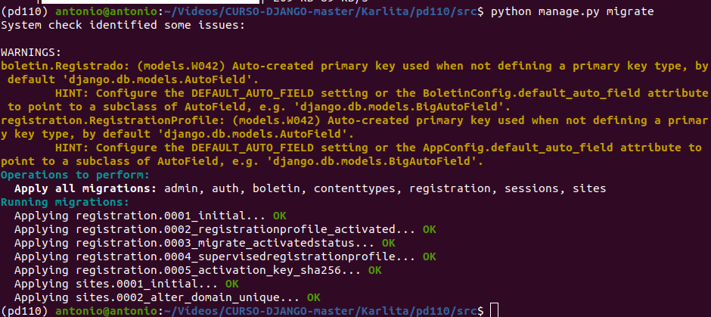
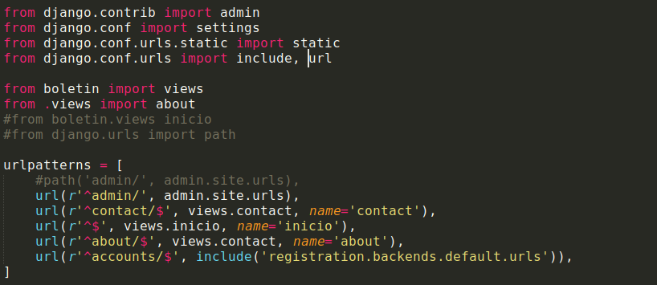
Ahora tendremos que poner la url que se nos proporciona en la documentación para que este pueda seleccionar los archivos necesarios de la plantillas de las que hemos hablado con anterioridad. Más su previa importación para su posterior uso en este proyecto.

Primero deberemos de ver si se nos ha configurado una plantilla que descargamos anteriormente de manera automática y tendremos que tener la siguiente estructura en el archivo active.html
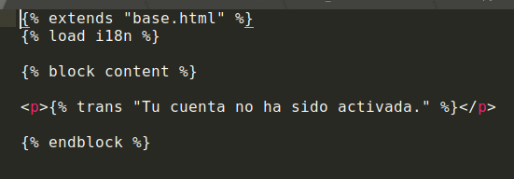
Una vez revisado esto, deberemos de levantar el servidor de nuevo para que se apliquen todos estos cambios que hemos realizado. Y si nos metemos en la direccion accounts/register nos debería de salir el siguiente formulario
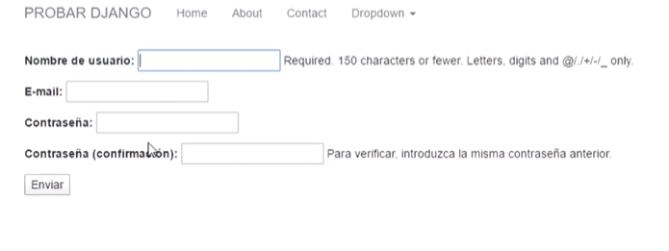
Ahora vamos a cambiar el aspecto del formulario, para que sea lo más semejante posible a nuestra plantilla de contacto, para ello realizaremos los siguientes cambios en el html de registration_forms.html. Una vez hayamos retocado el fichero obtendremos un resultado tal que así.


